Муниципальное общеобразовательное учреждение «Средняя школа №56»

СОГЛАСОВАНО на заседании  педагогического совета (протокол № 3 от 21.03.2024 года) | УТВЕРЖДЕНО приказом по школе № 01-02/93 от 17.04.2024  Директор школы  ________________Озерова Т.Н.

Отчёт о результатах самообследования
муниципального общеобразовательного учреждения
«Средняя школа №56»
за 2023 год

Ярославль 2024 год
 | Содержание | Страницы
1 | Аналитическая часть | 2
1.1 | Общая информация | 2
1.2 | Образовательная деятельность | 3
1.3 | Содержания и качество подготовки обучающихся, организации учебного процесса | 7
1.4 | Востребованность выпускников школы | 38
1.5 | Кадровое обеспечение | 39
1.6 | Библиотечно-информационное обеспечение | 42
1.7 | Материально-техническая база | 43
2 | Статистическая часть | 43
2.1 | Показатели деятельности | 43
2.2 | Выводы | 47
- Аналитическая часть
В настоящем отчете приведены результаты проведения самообследования деятельности муниципального общеобразовательного учреждения «Средняя школа №56» за период с 1 января по 31 декабря 2023 года. Отчет составлен в соответствии с пунктом 3 части 2 статьи 29 Федерального закона от 29 декабря 2012 года No27-ФЗ «Об образовании в Российской Федерации», требованиями приказов Министерства образования и науки Российской Федерации от 14 июня 2013 года № 462 «Об утверждении порядка проведения самообследования образовательной организации» и от 10 декабря 2013 года №1324 «Об утверждении показателей деятельности образовательной организации, подлежащей самообследованию. Данные и информация соответствуют 2023 календарному году (приказ Минобрнауки от 14.12.2017 № 1218), в отчете за 2023 год размещена аналитическая информация и показатели деятельности
В процессе самообследования была осуществлена оценка системы образовательной деятельности школы, содержания, качества подготовки обучающихся, организации учебного процесса, качества кадрового, библиотечно–информационного обеспечения, материально-технической базы.
1.1. Общие сведения об образовательной организации
Муниципальное общеобразовательное учреждение «Средняя школа № 56», (далее - средняя школа № 56) расположено в Дзержинском районе города Ярославля. Здание школы построено по типовому проекту. Проектная наполняемость 755 мест. Общая площадь здания (с центром дополнительного образования) 7583 кв. метра, из них площадь помещений, используемых непосредственно для нужд образовательного процесса, 2809 кв. метров.
Адрес места нахождения:
150064, г. Ярославль, проезд Моторостроителей, д.10 (юридический адрес организации).
Телефон/факс: 8(4852) 56-11-70. E-mail: yarsch056@yandex.ru
Адреса мест осуществления образовательной деятельности:
ул. Строителей, д. 21 (Центр дополнительного образования).
Информация об учредителе: департамент образования мэрии города Ярославля
Адрес: г. Ярославль, Волжская набережная, 27. Справочный телефон: 40-51-00
Руководитель образовательной организации
Озерова Татьяна Николаевна, Отличник народного просвещения, Почетный работник общего образования Российской Федерации, учитель высшей квалификационной категории
Муниципальное общеобразовательное учреждение «Средняя школа №56» осуществляет образовательную деятельность на основании:
− Лицензией на осуществление образовательной деятельности серия 76Л02 №0001041 от 04.05.2016 года № 272/16 выдана Департаментом образования Ярославской области;
− Свидетельством о государственной аккредитации серия 76А01 № 000366 от 06.05.2016 года № 003932, выдано Департаментом образования города Ярославской области сроком до 24.05.2025

1.2. Образовательная деятельность
В 2023 году в образовательной деятельности произошли ключевые изменения. Они связаны с переходом на ФОП, введением профориентационного минимума и Концепции информационной безопасности детей.
С 1 сентября 2023 года средняя школа №56 приступила к реализации ООП всех уровней образования в соответствии с ФОП. В августе 2023 года коллектив школы принял решение о переходе на обучение в соответствии с обновленными ФГОС НОО и ООО 1–4-х, 5-7-х, 10-ых классов в соответствии с планом-графиком Минпросвещения (письме от 15.02.2022 № АЗ-113/03).
В 2023/24 учебном году школа перевела на обновленные стандарты всю начальную школу, 5-7-е классы, 10-ый, а 8–9-е и 11-ый классы обучаются по ФГОС второго поколения. В школе действуют по две ООП на уровне среднего и основного общего образования. Каждая программа приведена в соответствие с ФОП уровня образования и утверждена на педсовете (3 01-14/365 от 30.08.2023 г.). Все ученики с 1 по 11-й класс начали обучаться по федеральным рабочим программам.
Школа разработала и приняла на педагогическом совете 28.08.2023 (протокол № 1) основные общеобразовательные программы – начального общего, основного общего и среднего общего образования, отвечающие требованиям федеральных образовательных программ, а также определила направления работы с участниками образовательных отношений для достижения планируемых результатов.
С 1 сентября 2023 года школа реализует 5 основных общеобразовательных программ, разработанных в соответствии с ФОП и ФГОС уровня образования:
- для 1-4 классов – ООП НОО, разработанную в соответствии с ФГОС НОО, утвержденным приказом Минпросвещения России от 31.05.2021 № 286 и ФОП НОО, утвержденной приказом Минпросвещения России от 18.05.2023 № 372;
- для 5-7 классов – ООП ООО, разработанную в соответствии с ФГОС ООО, утвержденным приказом Минпросвещения России от 31.05.2021 № 287 и ФОП ООО, утвержденной приказом Минпросвещения России от 18.05.2023 № 370;
- для 8-9-х классов – ООП ООО, разработанную в соответствии с ФГОС ООО, утвержденным приказом Минобрнауки России от 17.12.2010 № 1897 и ФОП ООО, утвержденной приказом Минпросвещения России от 18.05.2023 № 370;
- для 10-х классов – ООП СОО, разработанную в соответствии с ФГОС СОО, утвержденным приказом Минобрнауки России от 17.12.2010 № 1897 (Приказом Министерства просвещения Российской Федерации от 12 августа 2022 г. №732 внесены изменения в федеральный государственный образовательный стандарт среднего общего образования, утвержденный приказом Министерства образования и науки Российской Федерации от 17 мая 2012 г. №413). Реализация образовательной программы среднего общего образования в соответствии с обновленным ФГОС СОО началась в 10 классах с 1 сентября 2023 года.
- для 11-х классов – ООП СОО, разработанную в соответствии с ФГОС СОО, утвержденным приказом Минобрнауки России от 17.05.2012 № 413 и ФОП СОО, утвержденной приказом Минпросвещения России от 18.05.2023 № 371.
Решение было принято педагогическим советом по следующим основаниям:
- наличие соответствующих условий;
- согласие родителей (законных представителей) несовершеннолетних обучающихся 1– 4-х и 5 -7-х и 10-х классов.
С 1 сентября 2023 года осуществляется реализация ООП НОО и ООП ООО по обновленным ФГОС во всех параллелях начального общего образования и в 5-7-х классах на уровне ООО.

Информация об организации учебного процесса
Образовательная деятельность в Школе организуется в соответствии с Федеральным законом от 29.12.2012 № 273-ФЗ «Об образовании в Российской Федерации», ФГОС начального общего, основного общего и среднего общего образования, основными образовательными программами, локальными нормативными актами школы.
В соответствии с планами 2022-2023 и 2023-2024 учебных годов, приказами по школе «О годовом календарном учебном графике» (№01-14/377 от 30.08.2022 и № 01-14/365 от 30.08.2023) предусматривался следующий режим организации учебно-воспитательного процесса:
Начальное общее образование.
• Четырёхлетний срок освоения образовательных программ начального общего образования для 1-4 классов.
• Продолжительность учебного года: 1 класс – 33 учебные недели, 2-4 классы – 34 учебных недели и 29 дней каникулярного времени.
• Учебный год представлен учебными четвертями.
• Продолжительность учебной недели – 5 дней (Решение Управляющего совета).
Основное общее образование.
• Пятилетний срок освоения основной образовательной программы основного общего образования для 5-9 классов.
• Продолжительность учебного года – 34 учебные недели (не включая летний экзаменационный период).
• Учебный год представлен учебными четвертями.
• Продолжительность учебной недели для 5 классов организуется в режиме 5-дневной учебной недели, для 6-9 классов - в режиме 6-дневной учебной недели (Решение Управляющего совета). Для учащихся классов ОВЗ (5-1) продолжительность учебной недели организуется в режиме 5-дневной учебной недели.
Среднее общее образование.
• Двухлетний срок освоение основной образовательной программы среднего общего образования, реализация различных профилей обучения по запросам обучающихся
• Продолжительность учебного года – 34 учебные недели (не включая летний экзаменационный период).
• Учебный год представлен учебными полугодиями.
• Продолжительность учебной недели для 10-11 классов организуется в режиме 6-дневной учебной недели (Решение Управляющего совета).
В средней школе №56 в 2023 году реализовывались образовательные программы начального общего образования, основного общего образования, среднего общего образования, а также дополнительного образования детей.
Образовательные программы начального, основного и среднего общего образования в 2023 году были реализованы в следующих формах:
- традиционная классно – урочная система;
- надомное обучение (по медицинским показаниям);
- дистанционное обучение с использованием цифровых и электронных образовательных ресурсов (онлайн-платформ и специализированных сервисов учебного назначения: ФИПИ, ФИОКО, РЭШ, ЦОК, Zoom, Учи.ру, Якласс, сайт учителя русского языка Захарьиной, Реши ОГЭ/ЕГЭ и др.)
Реализация ООП НОО, ООО и СОО в соответствии с ФГОС и ФОП
Критерии оценки образовательных программ
№ | Критерии оценки | Единица измерения
1. Образовательная деятельность
1.1. | Общая численность учащихся | 1362 человека
1.2. | Численность учащихся по образовательной программе начального общего образования | 702 человека
 | Численность учащихся по образовательной программе основного общего образования | 611 человек
 | Численность учащихся по образовательной программе среднего общего образования | 749 человек
2. Соответствие образовательной программы требованиям ФГОС
2.1 | Соответствие структуры ООП требованиям ФГОС и ФОП | Соответствует
2.2 | Наличие материалов, подтверждающих реализацию в ООП части, формируемой участниками образовательных отношений | Имеется
2.3 | Соответствие объема части ООП, формируемой участниками образовательных отношений, требованиям ФГОС | Соответствует
 | Соответствие объема части ООП, формируемой участниками образовательных отношений, требованиям ФГОС в 1-х и 5-х классах | Соответствует
2.4 | Отражение в пояснительной записке к ООП специфики и традиций образовательной организации, социального запроса потребителей образовательных услуг | Имеется
2.5 | Соответствие учебного плана ООП требованиям ФГОС и ФОП по составу предметных областей и наименованиям учебных предметов | Соответствует
 | Соответствие учебного плана ООП требованиям ФГОС и ФОП в 1-х и 5-х классах по составу предметных областей и наименованиям учебных предметов | Соответствует
2.6 | Соответствие учебного плана ООП требованиям ФГОС и ФОП по объему часов | Соответствует
 | Соответствие учебного плана ООП требованиям ФГОС и ФОП по объему часов в 1-х и 5-х классах | Соответствует
2.7 | Соответствие учебного плана ООП требованиям СанПиН | Соответствует
2.8 | Наличие рабочих программ учебных предметов, курсов, дисциплин (модулей) по всем предметам учебного плана, их соответствие требованиям ФГОС и ФОП | Имеется
 | Наличие рабочих программ учебных предметов, курсов, дисциплин (модулей) по всем предметам учебного плана, их соответствие требованиям ФГОС и ФОП в 1-х и 5-х классах | Имеется
2.9 | Наличие рабочих программ курсов части учебного плана, формируемой участниками образовательных отношений | Имеется
2.10 | Наличие плана внеурочной деятельности | Имеется
2.11 | Соответствие плана внеурочной деятельности требованиям ФГОС и ФОП по составу и наименованию направлений внеурочной деятельности | Соответствует
 | Соответствие плана внеурочной деятельности требованиям ФГОС и ФОП по составу и наименованию направлений внеурочной деятельности в 1-х и 5-х классах | Соответствует
2.12 | Соответствие плана внеурочной деятельности требованиям ФГОС и ФОП по объему часов | Соответствует
 | Соответствие плана внеурочной деятельности требованиям ФГОС и ФОП по объему часов в 1-х и 5-х классах | Соответствует
2.13 | Соответствие рабочих программ курсов внеурочной деятельности требованиям ФГОС и ФОП | Соответствует
 | Соответствие рабочих программ курсов внеурочной деятельности требованиям ФГОС и ФОП в 1-х и 5-х классах | Соответствует
2.14 | Наличие программы формирования и развития УУД | Имеется
2.15 | Соответствие программы формирования УУД для 1-х классов требованиям ФГОС и ФОП | Соответствует
 | Соответствие программы формирования УУД для 2–4-х классов требованиям ФГОС и ФОП | Соответствует
 | Соответствие программы формирования УУД для 5-х классов требованиям ФГОС и ФОП | Соответствует
 | Соответствие программы развития УУД для 6–9-х классов требованиям ФГОС и ФОП | Соответствует
 | Соответствие программы развития УУД для 10–11-х классов требованиям ФГОС и ФОП | Соответствует
2.16 | Наличие Рабочей программы воспитания | Имеется
2.17 | Соответствие Рабочей программы воспитания в 1-х классах требованиям ФГОС и ФОП | Соответствует
 | Соответствие Рабочей программы воспитания в 2–4-х классах требованиям ФГОС и ФОП | Соответствует
 | Соответствие Рабочей программы воспитания в 5-х классах требованиям ФГОС и ФОП | Соответствует
 | Соответствие Рабочей программы воспитания в 6–9-х классах требованиям ФГОС и ФОП | Соответствует
 | Соответствие Рабочей программы воспитания в 10–11-х классах требованиям ФГОС и ФОП | Соответствует

Образовательная деятельность по ФГОС второго и третьего поколений
В 2022 – 2023 учебном году образовательный процесс осуществлялся в 6–9-х классах по учебному плану школы, состоящему из двух частей: обязательной части и части, формируемой участниками образовательных отношений.
Обязательная часть учебного плана определяла состав учебных предметов обязательных предметных областей и учебное время, отводимое на их изучение в 6–9-х классах.
Обязательная часть учебного плана представлена предметными областями:
- «Русский язык и литература»;
- «Родной язык и родная литература»;
- «Иностранные языки»;
- «Математика и информатика»;
- «Общественно-научные предметы»;
- «Естественно-научные предметы»;
- «Искусство»;
- «Технология»;
- «Физическая культура и основы безопасности жизнедеятельности».
В 9-х классах в рамках предметной области «Родной язык и родная литература» осуществлялось изучение русского как родного языка на основании заявлений родителей (законных представителей) учащихся.
- 9-е классы – «Родной язык (русский)» – (0,5 час) и «Родная литература (русская)» – (0,5 час).
При проведении занятий по иностранному языку, технологии, информатике классы делились на две группы с учетом норм по предельно допустимой наполняемости групп.
Основной иностранный язык – английский / французский.
Часть учебного плана, формируемая участниками образовательных отношений, определяет время, отводимое на изучение содержания образования, обеспечивающего реализацию интересов и потребностей учащихся, их родителей (законных представителей), педагогического коллектива школы.
Время, отводимое на данную часть учебного плана, использовано на введение специально разработанных учебных предметов, обеспечивающих интересы и потребности участников образовательных отношений:
- 6 «Г», 6 «Б» классы - информатика
Курс «Основы проектной деятельности» связан с ориентацией на получение проектного результата, обеспечивающего решение прикладной задачи и имеющего конкретное выражение. Проектная деятельность учащихся 9-х классов рассматривается с нескольких сторон: продукт как материализованный результат, процесс как работа по выполнению проекта, защита проекта как иллюстрация образовательного достижения учащихся. Реализация курса ориентирована на развитие универсальных учебных действий учащихся и направлена на достижение метапредметных и личностных результатов образования.
Учебные планы школы для 1-х и 5-х классов построены на основе ФГОС третьего поколения.
Учебный план школы для 5-х классов состоял из двух частей: обязательной части и части, формируемой участниками образовательных отношений, и составлен по третьему варианту примерного недельного учебного плана.
Обязательная часть учебного плана определяет состав обязательных учебных предметов и учебное время, отводимое на их изучение по классам (годам) обучения.
В 5-х классах не изучается второй иностранный язык и родной язык по причине отсутствия заявлений от законных представителей.
При проведении занятий по иностранному языку, технологии, информатике осуществлялось деление классов на две группы с учетом норм по предельно допустимой наполняемости групп.
Количество часов на физическую культуру в 5-х классах составляет 3.
За счёт части учебного плана, формируемой участниками образовательных отношений с целью удовлетворения различных интересов учащихся, их родителей (законных представителей), педагогического коллектива школы, выделены часы для изучения информатики с 5 класса на ведение специально разработанного учебного курса.
Количество профильных классов по уровню среднего общего образования – 3 класса (10,11 классы). На уровне среднего общего образования в 2023 году реализовывались по подгруппам 3 профиля, выбранные участниками образовательного процесса с учётом запроса выпускников 9 классов и их законных представителей: естественно-научный, социально-экономический и технологический.

Контингент учащихся
Учебный год | 2019-2020 | 2020-2021 | 2021-2022 | 2022-2023 | 2022-2023
1 уровень | 589 | 624 | 644 | 697 | 1362
2 уровень | 488 | 534 | 549 | 556 | 702
3 уровень | 59 | 51 | 68 | 75 | 611
Итого | 1136 | 1209 | 1261 | 1328 | 749
Количество классов | 48 | 48 | 52 | 54 | 54

1.3. Содержания и качество подготовки обучающихся, организации учебного процесса
По результатам итоговых отметок закончили 2022-2023 учебный год на «4 и 5»:
- начальная школа – 278 чел. / 21 %
- основная школа – 170 чел. / 13%
- старшая школа – 40 чел. / 3 %
Учатся на «4» и «5»

Выводы: С 2019-2020 учебного года стабильно уменьшается показатель качества обучения в начальной школе с 275 человек до 232. В 2022-2023 учебном году увеличилось количество обучающихся, окончивших учебный год на «4 и 5», на уровне начального и среднего образования, понизилось количество обучающихся на уровне основного образования.
Похвальные листы
- Начальная школа – 18 человек
- Основная школа – 7 человек
Аттестаты с отличием в 9 классе - 0 человек
Аттестаты с отличием в 11 классе - 2 человека

Уровень | Похвальные листы |  | Аттестаты с отличием
 | 2021 - 2022 | 2022 - 2023 | 2021 - 2022 | 2022 - 2023
Начальная школа | 17 человек | 18 человек
Основная школа | 5 человек | 7 человек | 2 человека
Старшая школа |  |  |  | 2 человека

Медалисты

Наличие медалистов в 2023 году в сравнении с 2022 годом.
Количество обучающихся с академической задолженностью

Выводы: продолжается рост количества обучающихся с академической задолженностью в 2022-2023 учебном году на уровне начального образования, снижение на уровне основного общего образования.
Результаты Всероссийских проверочных работ в начальной школе
Русский язык
Все проверочные работы прошли в 4 четверти 2023 года. Назначение КИМ для проведения проверочных работ – оценить качество общеобразовательной подготовки обучающихся 4 классов в соответствии с требованиями ФГОС. ВПР позволили осуществить диагностику достижения предметных и метапредметных результатов, в том числе уровня сформированности универсальных учебных действий (УУД) и овладения межпредметными понятиями.
Результаты ВПР по русскому языку

Выполняли работу 142 человек. Отметку «5» получили - (20,42%), «4» - (60,56%), «3» - (19,1%), «2» - (0%). Качество 80,98%.

Статистика по отметкам
Группы участников | Кол-во ОО | Количество участников | 2 | 3 | 4 | 5
Вся выборка | 35274 | 1574320 | 5,4 | 30,15 | 46,35 | 18,1
Ярославская область | 337 | 12842 | 5,44 | 30,1 | 47,8 | 16,66
Город Ярославль | 82 | 6787 | 5,89 | 29,91 | 47,31 | 16,89
Средняя школа №56 |  | 142 | 0 | 19,01 | 60,56 | 20,42
Анализ данных таблицы показывает, что процент обучающихся, получивших отметку «5» в средней школе № 56 выше, чем по России на 2%, по Ярославской области и по Ярославлю на 3,5 %; получивших отметку «4» выше, чем по России, по Ярославской области и по Ярославлю в среднем на 13%; получивших отметку «3» ниже, чем по России, по Ярославской области и по Ярославлю в среднем на 11%.
Сравнение отметок за ВПР с отметками по журналу
В средней школе № 56 подтвердили отметку 53, 52% обучающихся, повысили 41, 55%, понизили 4,93%.
Математика
Статистика по отметкам
Выполняли работу 139 чел.
Отметку «5» получили – 62,59%, «4» -28,78%, «3» - 8,63%, «2» - 0%.
Группы участников | Кол-во ОО | Кол-во участников | 2 | 3 | 4 | 5
Вся выборка | 35291 | 1593498 | 2,85 | 21,86 | 44,63 | 30,65
Ярославская обл. | 335 | 12921 | 2,07 | 17,89 | 44,85 | 35,19
город Ярославль | 81 | 6808 | 2,09 | 16,39 | 44,02 | 37,5
муниципальное общеобразовательное учреждение "Средняя школа № 56" |  | 139 | 0 | 8,63 | 28,78 | 62,59

Анализ данных таблицы показывает, что процент обучающихся, получивших отметку «5» и «4» в средней школе № 56 выше, чем по Ярославской области, Ярославлю и России, получивших отметки «3» «2» ниже, чем по Ярославской области, Ярославлю и России.

Сравнение отметок за ВПР с отметками по журналу

В средней школе № 56 подтвердили отметку 26, 62% обучающихся, повысили 71,94 %, понизили 1,44%.
Окружающий мир
Выполняли работу 141 человека. Все обучающиеся справились с работой по окружающему миру. Отметку «5» получили 21,99%, «4» - 66,67%, «3» - 11,35%.
Статистика по отметкам
Группы участников | Кол-во ОО | Кол-во участников | 2 | 3 | 4 | 5
Вся выборка | 35268 | 1581147 | 1,15 | 19,12 | 55,34 | 24,38
Ярославская обл. | 337 | 12962 | 0,5 | 16,28 | 58,2 | 25,02
город Ярославль | 82 | 6803 | 0,6 | 15,07 | 57,61 | 26,72
муниципальное общеобразовательное учреждение "Средняя школа № 56" |  | 141 | 0 | 11,35 | 66,67 | 21,99
Анализ данных таблицы показывает, что процент обучающихся, получивших отметку «5» в средней школе № 56 ниже, чем по России на 2%, по Ярославской области на 3%, по Ярославлю на 5%; получивших отметку «4» выше, чем по России на 11%, по Ярославской области и Ярославлю в среднем на 9%; получивших отметку «3» ниже, чем по России на 8%, по Ярославской области на 5%, по Ярославлю на 4%.
Сравнение отметок за ВПР с отметками по журналу

В средней школе 56 подтвердили отметку 60, 99% обучающихся, повысили 32, 62%, понизили 6,38%.
Выводы: Анализ данных ВПР показывает, что педагогическому коллективу начальной школы необходимо проработать вопрос соответствия внутренней системы оценивания результатов внешней оценке.

Результаты Всероссийских проверочных работ в основной школе
В основной школе в 2023 году были проведены ВПР по биологии и истории в 5 классах; обществознанию, географии и биологии в 6 классах; по математике, физике, истории, географии, биологии в 7 классах.
Русский язык
Статистика по отметкам в 5 классах (русский язык)
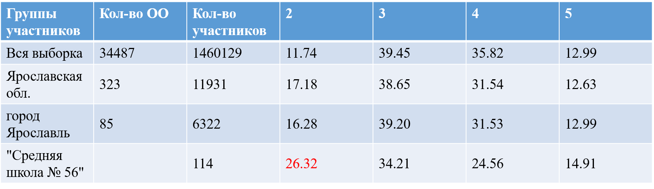
Средние показатели по 5 классам ниже среднего балла по Ярославлю как по справляемости, так и по качеству. Болевыми точками являются 5В и 5Гклассы с низким уровнем справляемости и качества.
Статистика по отметкам в 6 классах (русский язык)
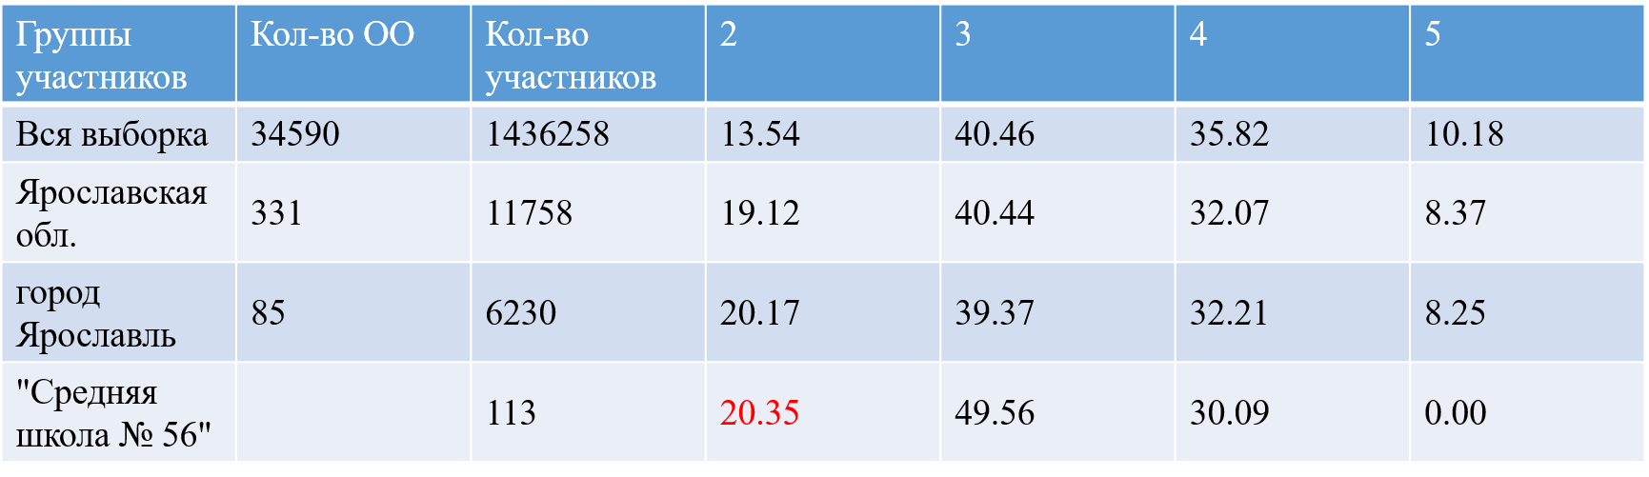
Средние показатели по 6 классам ниже среднего балла по Ярославлю как по справляемости, так и по качеству. Болевыми точками являются 6В и 6Г классы с низким уровнем справляемости и качества.
Статистика по отметкам в 7 классах (русский язык)
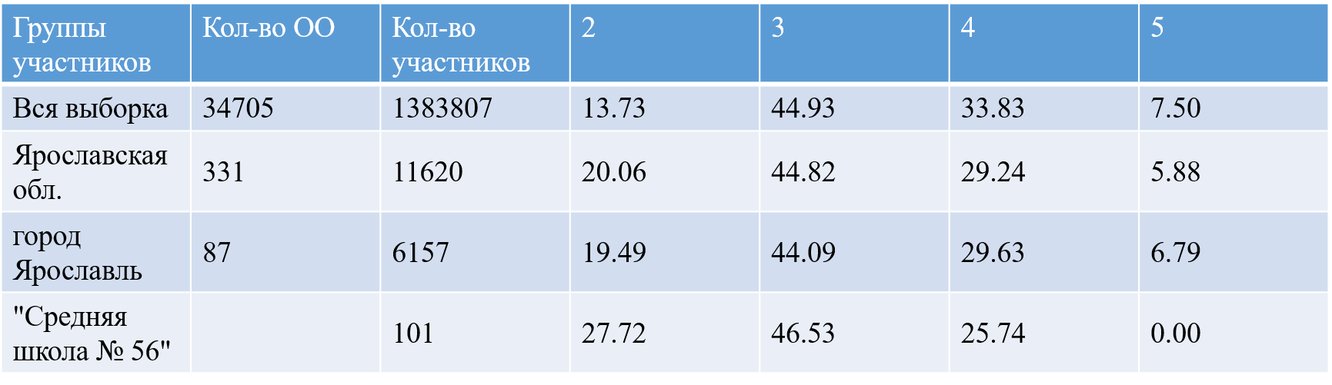
Очень большое количество неудовлетворительно справившихся с ВПР в 7 классах по сравнению с показателями г. Ярославля и Ярославской области. Болевой точкой является 7Е класс с низким уровнем справляемости и качества.
Статистика по отметкам в 8 классах (русский язык)
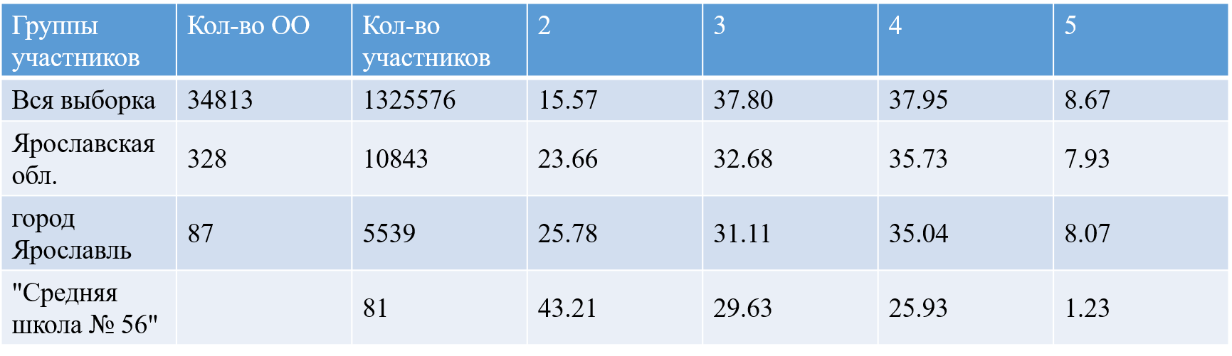
Средние показатели в 8 классах значительно ниже среднего балла по Ярославлю как по справляемости, так и по качеству. Болевыми точками являются 8В, 8Г классы с низким уровнем справляемости и качества.
Статистика по отметкам (русский язык)
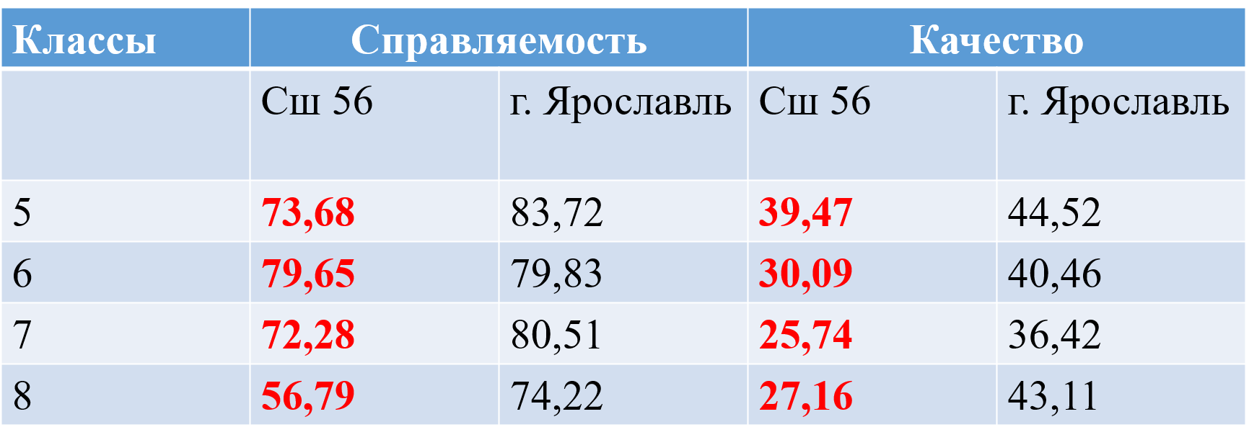
Средние показатели результатов ВПР ниже среднего балла по Ярославлю как по справляемости, так и по качеству
Математика
Статистика по отметкам в 5 классах (математика)
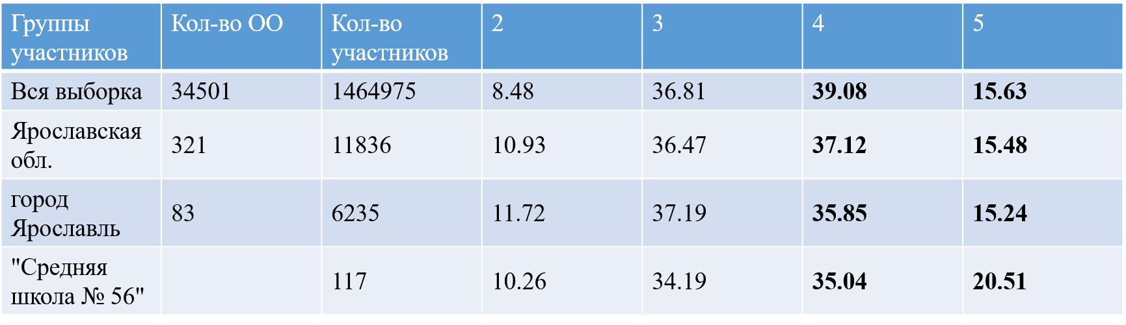
Количество обучающихся, не справившихся с ВПР, ниже показателей по городу и области, качество выше. Болевыми точками являются 5В и 5Г классы с низким уровнем справляемости и качества.
Статистика по отметкам в 6 классах (математика)

Средние показатели по 6 классам ниже среднего балла по Ярославлю по справляемости и качеству. Болевой точкой является 6В класс с низким уровнем справляемости и качества.
Статистика по отметкам в 7 классах (математика)
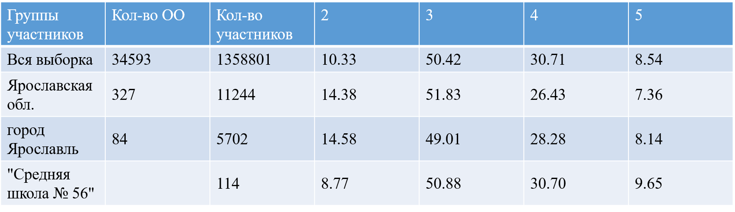

Средние показатели в 7 классах выше среднего балла по Ярославлю как по справляемости, так и по качеству. Болевой точкой является 7Е класс с низким уровнем справляемости и качества.
Статистика по отметкам (математика)
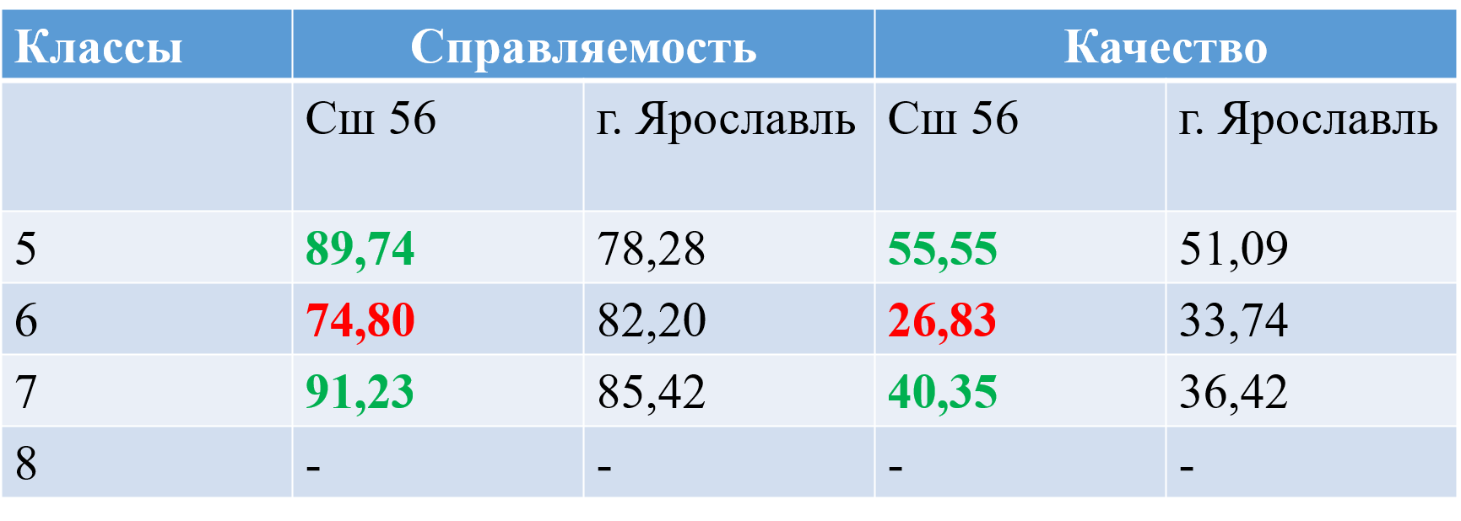
Средние показатели по справляемости и качеству в 5, 7 классах выше среднего балла по Ярославлю, в 6 классах ниже.
Биология
Статистика по отметкам в 5 классах (биология)
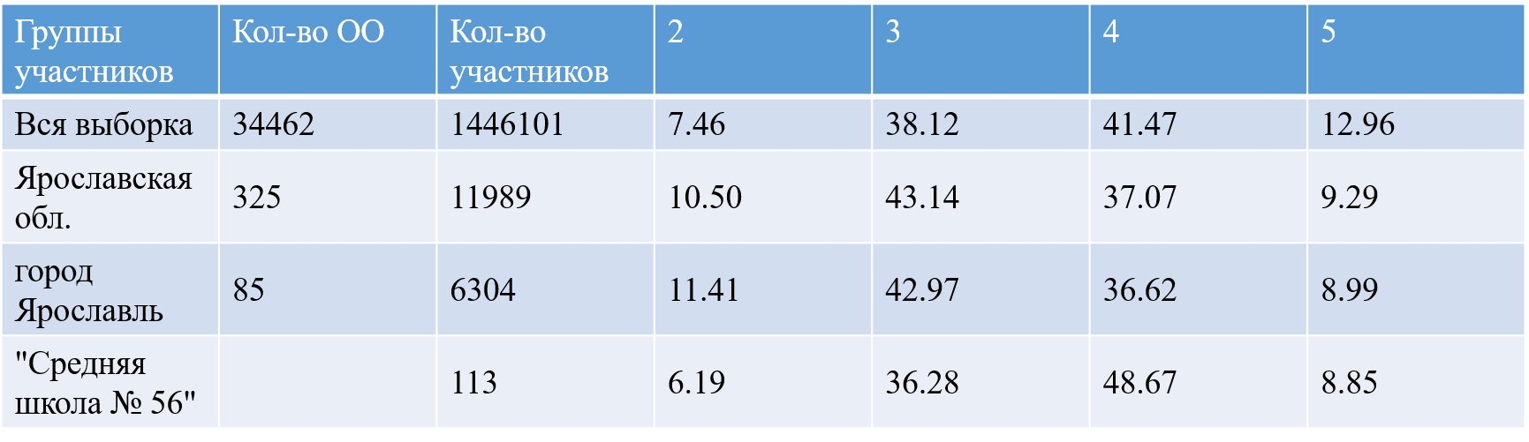
Средние показатели по 5 классам выше по справляемости и качеству в сравнении г. Ярославлем и Ярославской областью. Болевой точкой является 5В и 5Г класс с низким уровнем справляемости и качества.
Статистика по отметкам в 6 классах (биология)
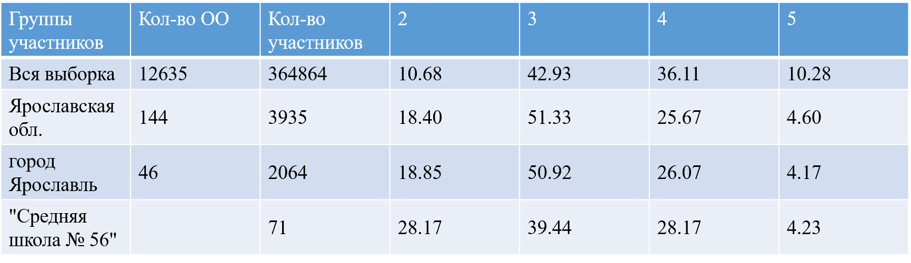
Средние показатели в 6 классах по справляемости значительно ниже в сравнении г. Ярославлем и Ярославской областью. Болевой точкой является 7В класс с низким уровнем справляемости и качества.
Статистика по отметкам в 7 классах (биология)
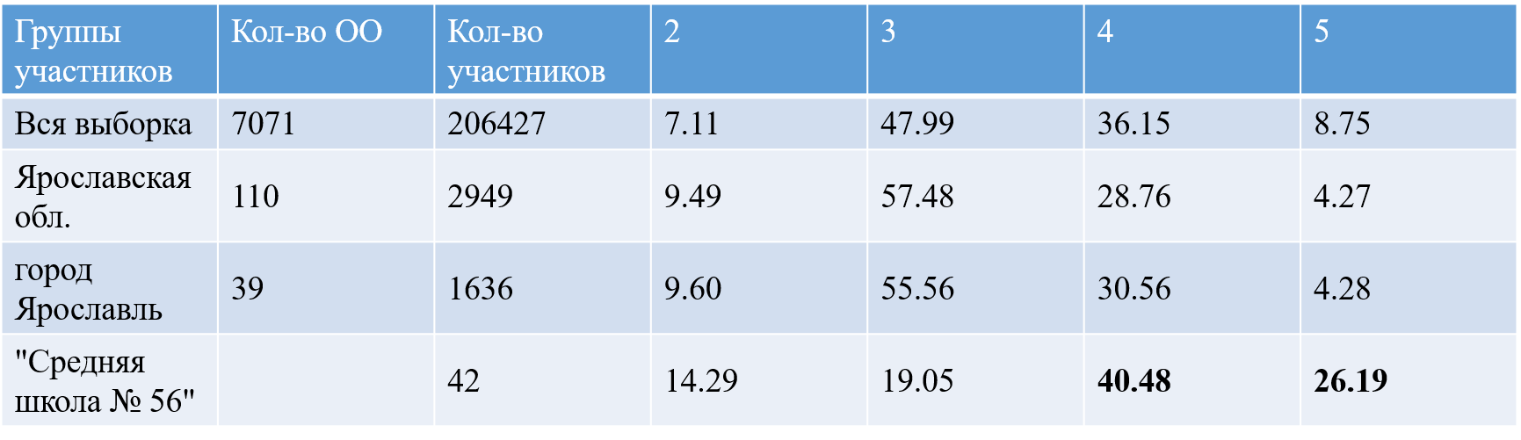
Средний показатель справляемости по биологии в 7 классах значительно ниже в сравнении г. Ярославлем и Ярославской областью. Болевой точкой является 7Е класс с низким уровнем справляемости и качества.
Статистика по отметкам в 8 классах (биология)
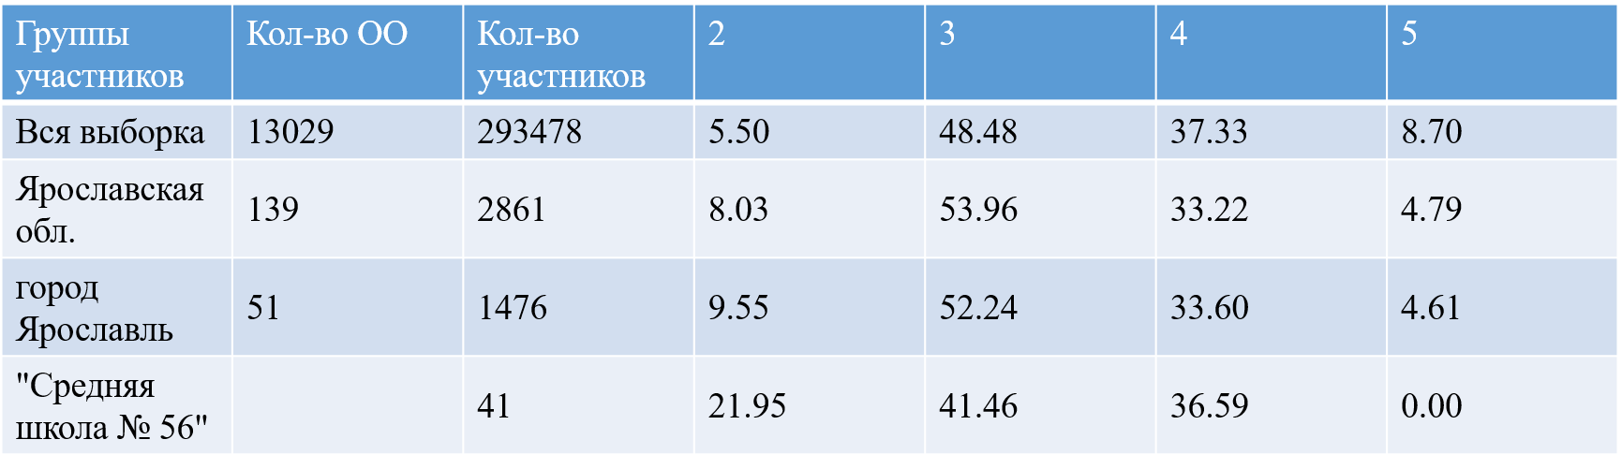
Средний показатель справляемости по биологии в 8 классах значительно ниже в сравнении г. Ярославлем и Ярославской областью.
Статистика по отметкам (биология)

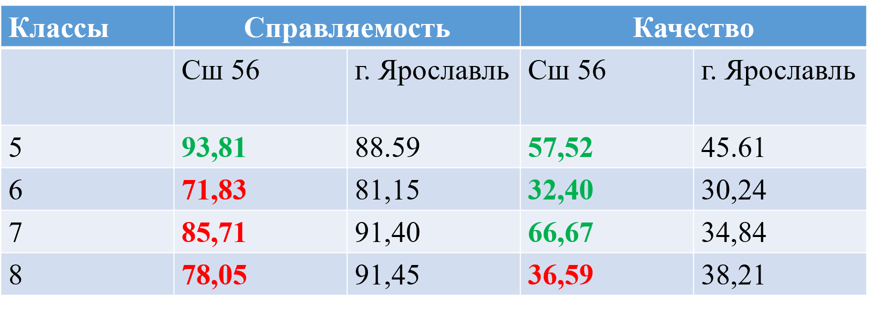
Средние показатели справляемости и качества по истории в 5 классах выше в сравнении г. Ярославлем, в 5, 6, 7 классах выше средний балл качества, в 6, 7 классах. ниже средний балл справляемости. В 8 классах средние показатели справляемости и качества по истории ниже в сравнении с Ярославлем.
История
Статистика по отметкам в 5 классах (история)
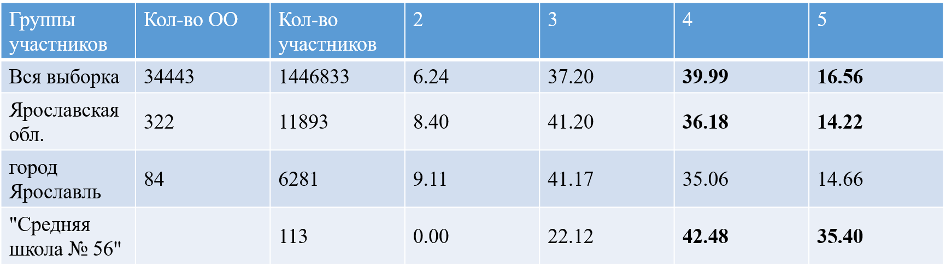
Средние показатели по 5 классам выше по справляемости и качеству в сравнении г. Ярославлем и Ярославской областью. Болевой точкой является 5В и 5Г класс с низким уровнем справляемости и качества.
Статистика по отметкам в 6 классах (история)
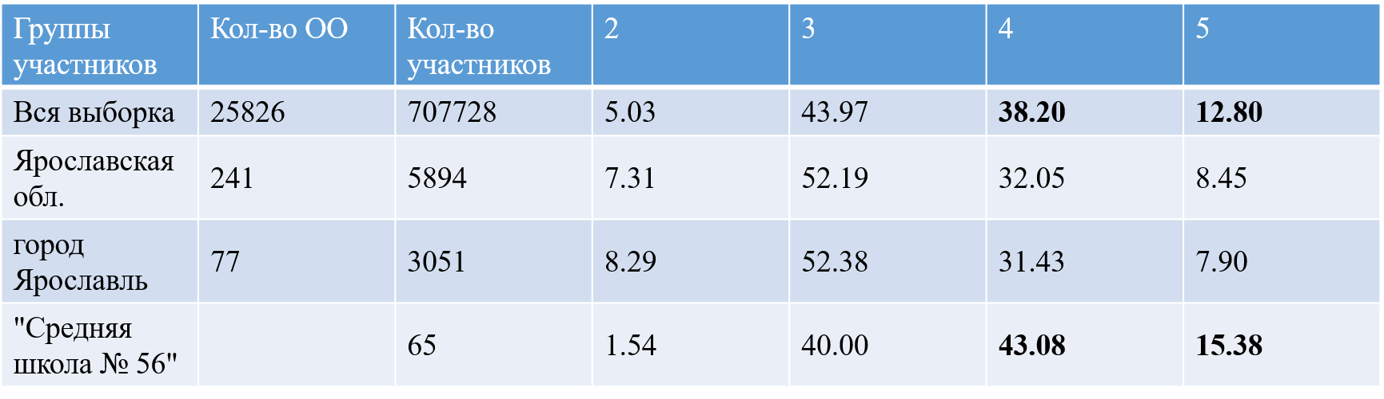
Средние показатели в 6 классах по истории выше по справляемости и качеству в сравнении г. Ярославлем и Ярославской областью.
Статистика по отметкам в 7 классах (история)
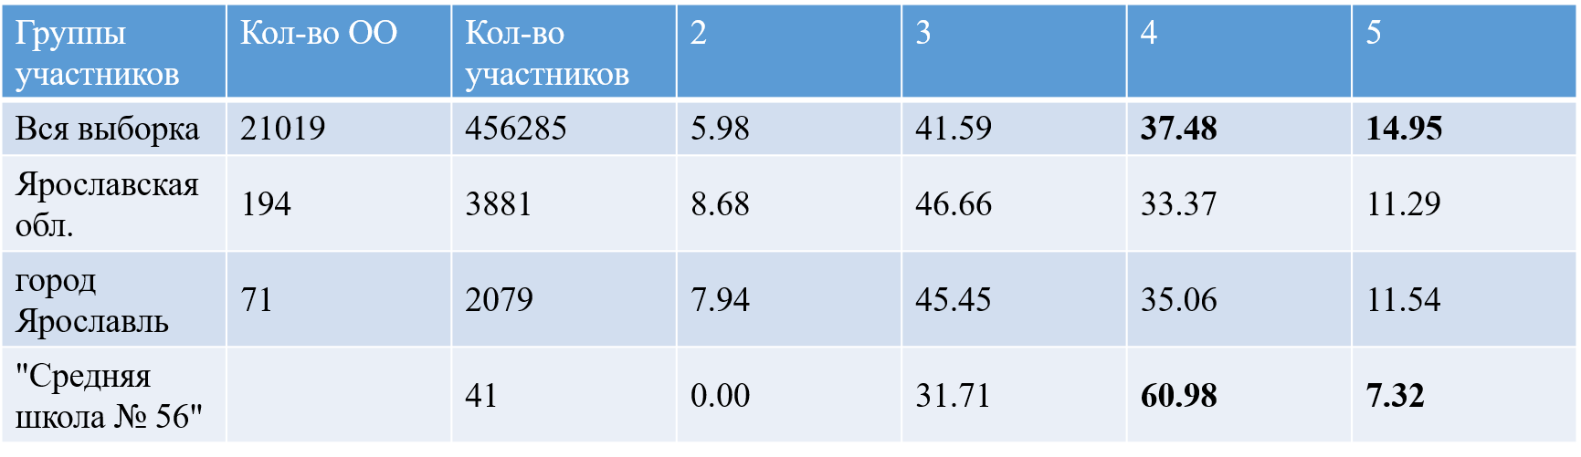
Средние показатели справляемости и качества по истории в 7 классах выше в сравнении г. Ярославлем и Ярославской областью.
Статистика по отметкам в 8 классах (история)
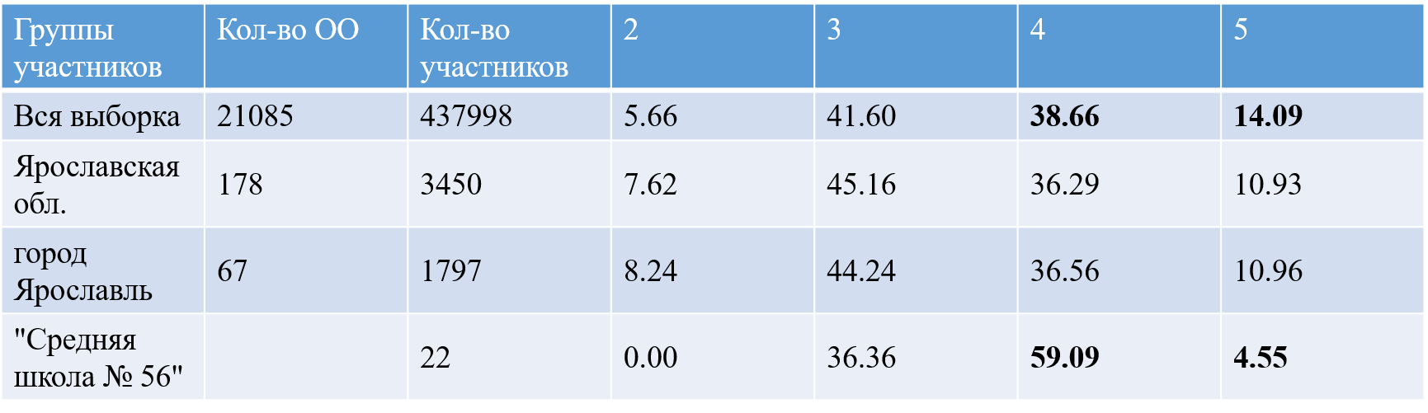
Средние показатели справляемости и качества по истории в 8 классах значительно выше в сравнении г. Ярославлем и Ярославской областью.
Статистика по отметкам (история)
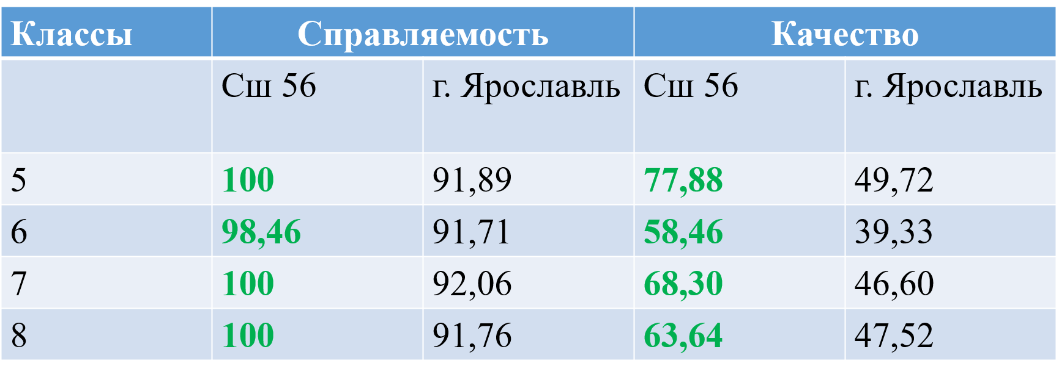
Средние показатели справляемости и качества по истории во всех классах значительно выше в сравнении г. Ярославлем.
География
Статистика по отметкам в 5 классах (география)
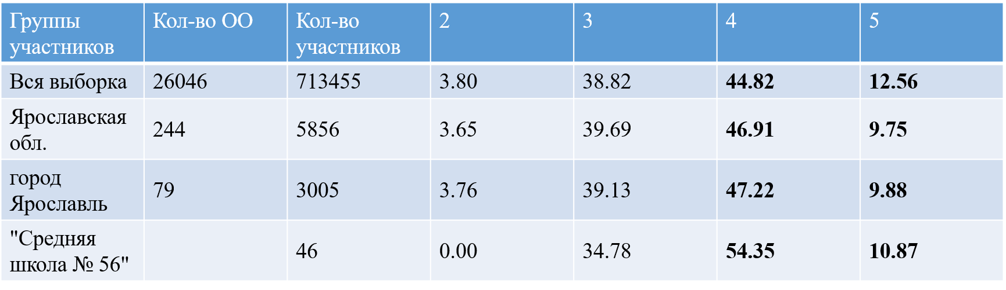
Средние показатели в 6 классах по географии выше по справляемости и качеству в сравнении г. Ярославлем и Ярославской областью.
Статистика по отметкам в 7 классах (география)
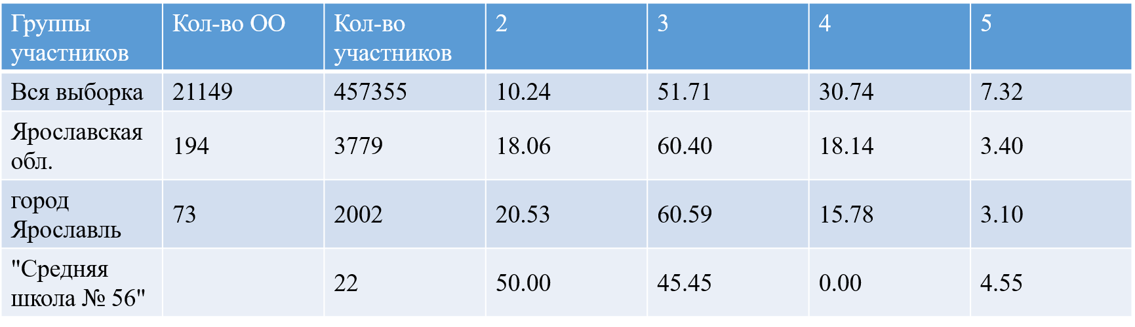
Очень низкий средний показатель справляемости и качества в 7 классах по географии в сравнении г. Ярославлем и Ярославской областью.
Статистика по отметкам в 8 классах (география)
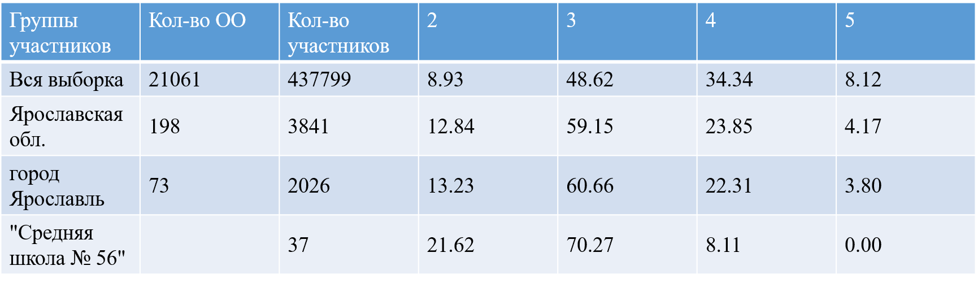
Очень низкий средний показатель справляемости и качества в 8 классах по географии в сравнении г. Ярославлем и Ярославской областью.
Статистика по отметкам (география)
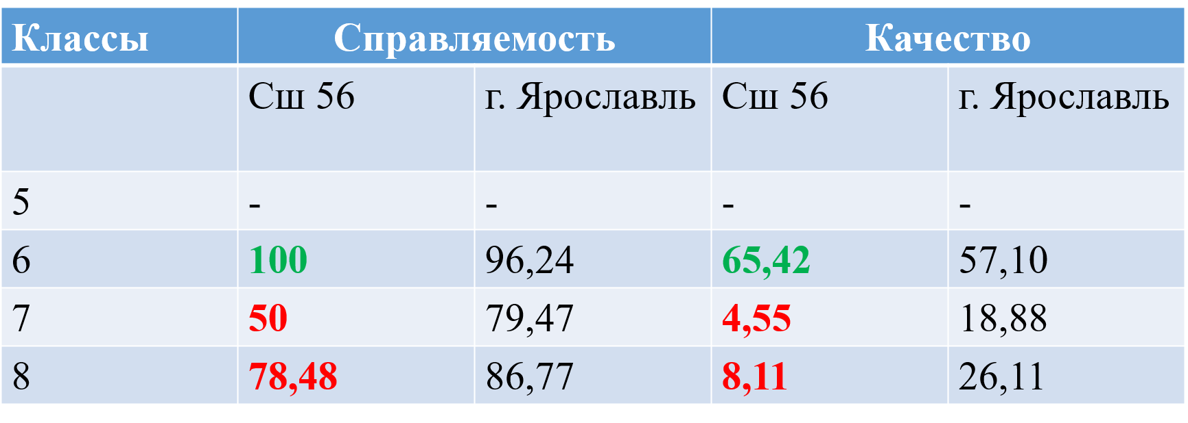
Очень низкий средний показатель справляемости и качества в 7, 8 классах по географии в сравнении г. Ярославлем, в 6 классах показатели справляемости и качества выше показателей по Ярославлю.
Обществознание
Статистика по отметкам в 6 классах (обществознание)
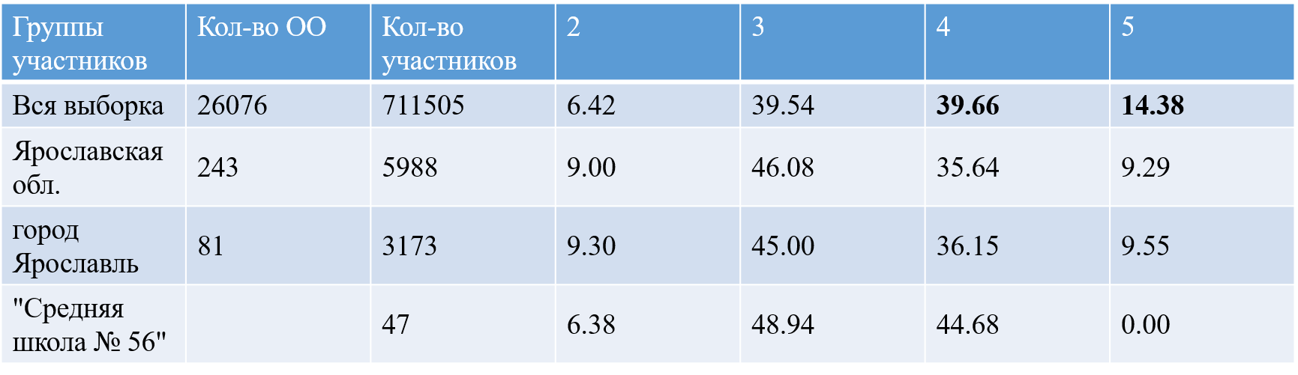
Средний показатель справляемости по обществознанию в 6 классах выше в сравнении г. Ярославлем и Ярославской областью.
Статистика по отметкам в 6 классах (обществознание)
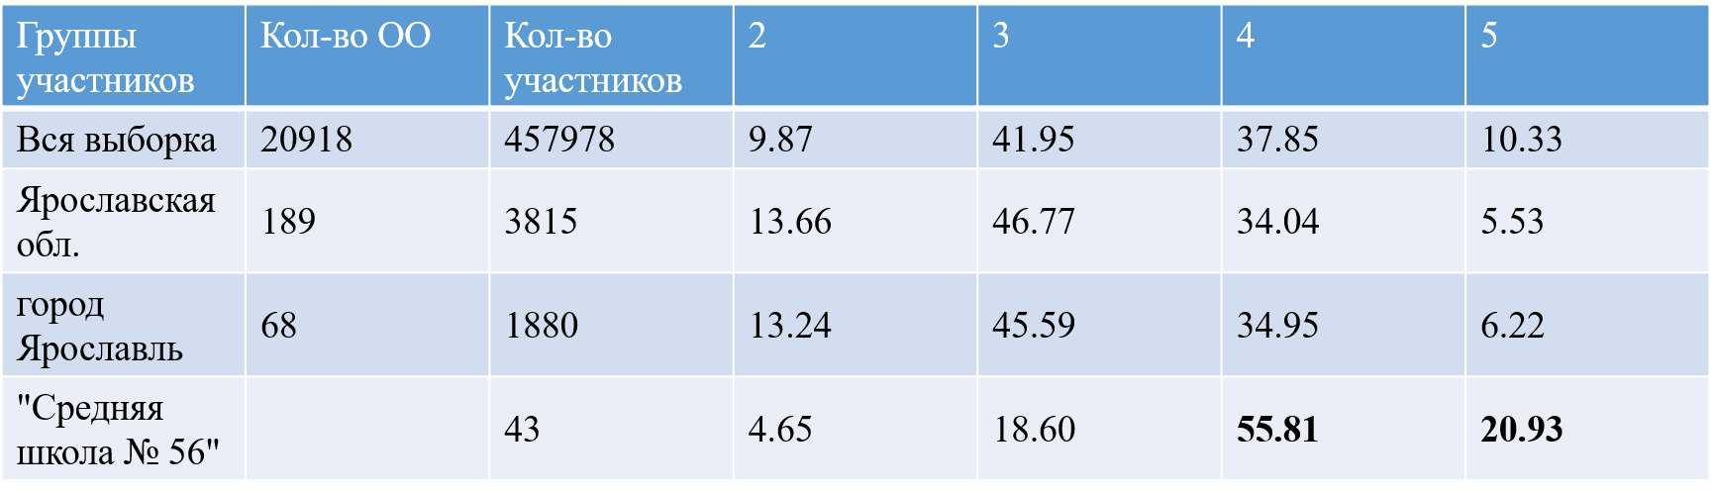
Средний показатель справляемости и качества по обществознанию в 7 классах выше в сравнении г. Ярославлем и Ярославской областью.
Статистика по отметкам в 8 классах (обществознание)
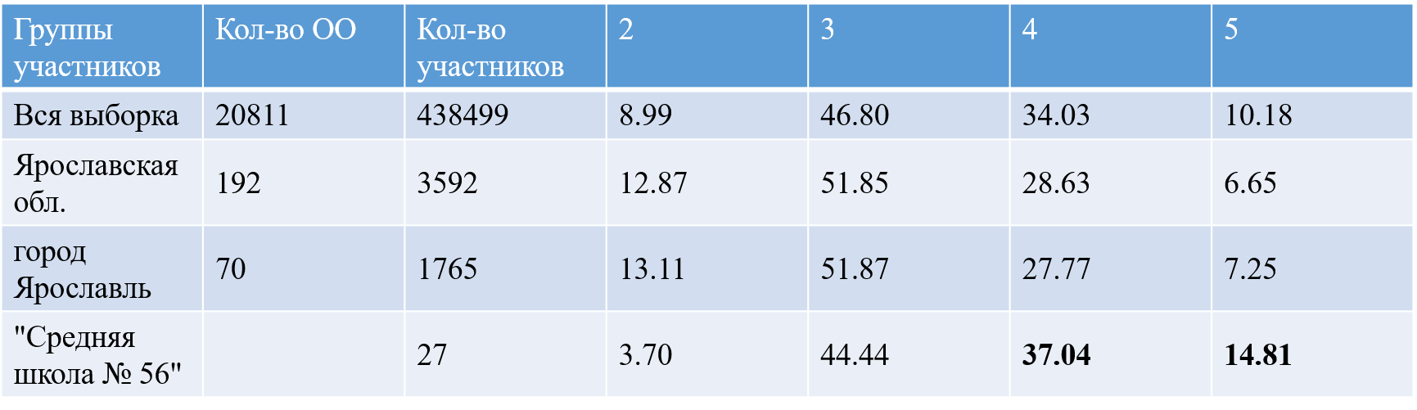
Средний показатель справляемости и качества по обществознанию в 8 классах значительно выше в сравнении г. Ярославлем и Ярославской областью.
Статистика по отметкам (обществознание)
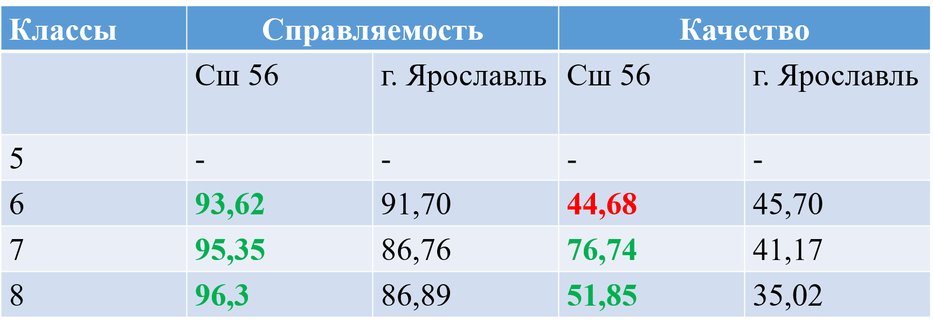
Средний показатель справляемости и качества по обществознанию в 7, 8 классах значительно выше в сравнении г. Ярославлем.
Физика
Статистика по отметкам в 7 классах (физика)
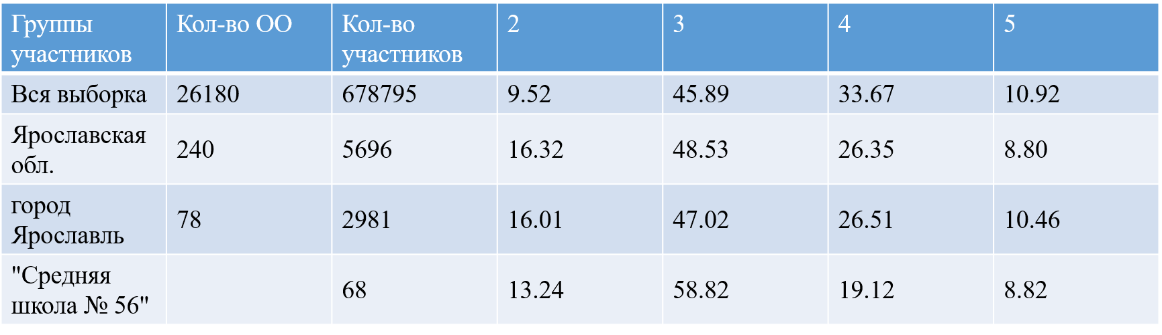
Средний показатель справляемости по физике в 7 классах выше в сравнении г. Ярославлем и Ярославской областью.
Статистика по отметкам в 8 классах (физика)
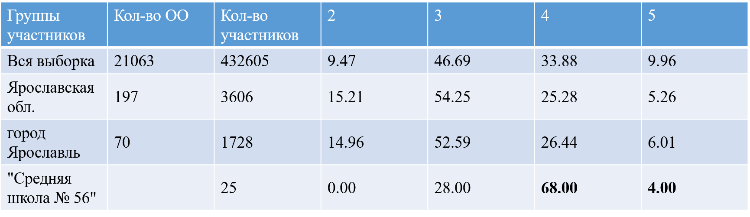
Средний показатели справляемости и качества по физике в 8 классах значительно выше в сравнении г. Ярославлем и Ярославской областью.

Статистика по отметкам (физика)
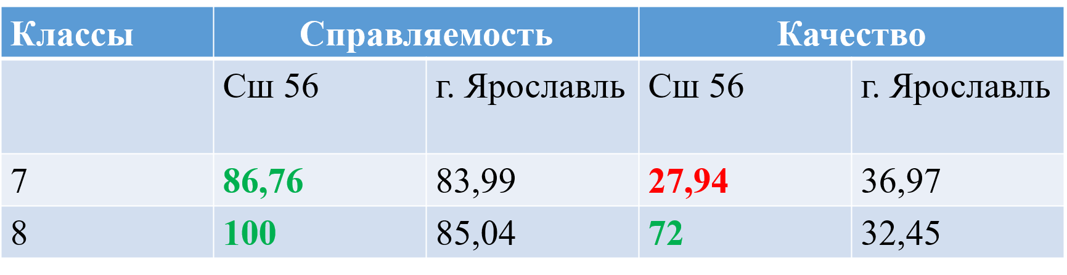
Средний показатели справляемости и качества по физике в 8 классах значительно выше в сравнении г. Ярославлем. Низкий показатель качества в 7 классах.
Химия
Статистика по отметкам в 8 классах (химия)
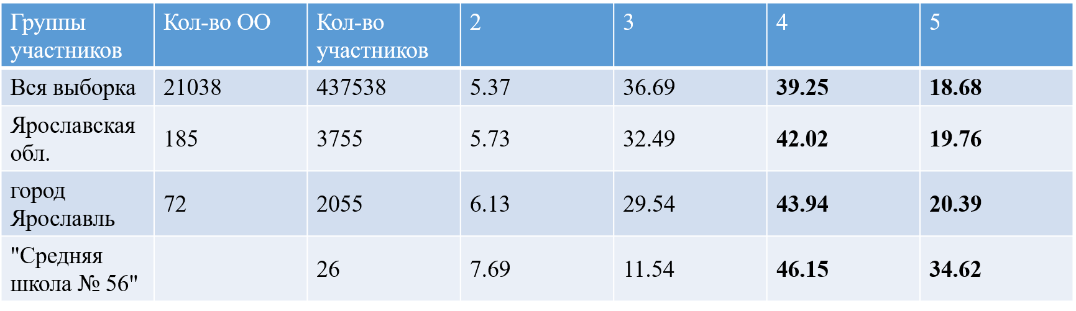
Средний показатели качества по химии в 8 классах значительно выше в сравнении г. Ярославлем и Ярославской областью.
Статистика по отметкам (химия)
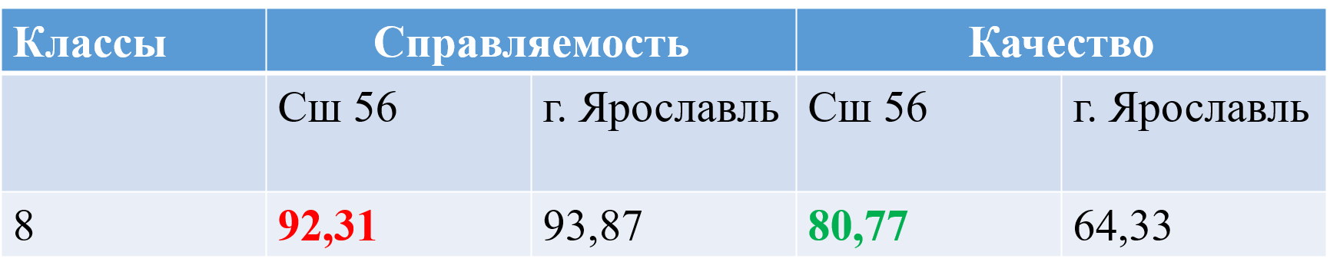
Средний показатели качества по химии в 8 классах значительно выше в сравнении г. Ярославлем, показатель справляемости ниже.
Итоги ВПР на основном и среднем уровнях образования:
100% справляемость ВПР:
- по истории в 5,7,8 классах
- по географии в 6 классах
- по физике в 8 классах
Высокое качество:
- математика 5 класс
- биология 5, 7 класс
- история 5-8 класс
- география 6 класс
- обществознание 7,8 класс
- физика 8 класс
- химия 8 класс
Итоги ГИА в 9 классах
Государственная итоговая аттестация 9 классов в 2022-2023 учебном году включала в себя 2 обязательных экзамена (русский язык и математика) и 2 экзамена по выбору. В ГИА в 2022-2023 году принимали участие 81 человек, из них 4 девятиклассника сдавали экзамены в форме ГВЭ. Успешно прошли экзаменационные испытания и получили аттестаты об основном общем образовании обычного образца - – 81 человек. Высоким результатом ГИА-9 является то, что 2 выпускника получили максимально возможные баллы за обязательные испытания и за экзамены по выбору:
- русский язык – 1 человек (учитель Сорокина И.Б.);
- география – 1 человек (учитель Гришина О.Е.).
Высокие результаты показали на ГИА 5 выпускников:
- 3 чел. по информатике (18 б. из 19 б.);
- 1 чел. по истории - (36 б. из 37 б.);
- 1 чел. химии - (39 б. из 40 б.);
Дополнительные испытания для девятиклассников:
декабрь – защита индивидуального учебного проекта (81 человека);
февраль - итоговое собеседование по русскому языку (81 человек).
Результаты ОГЭ по обязательному предмету математика
 | Число участников | Справляемость | Качество | Средний балл
Средняя школа №56 | 81 | 100% | 58,8% | 4
Город Ярославль |  | 93,5% | 41,8% | 3,46
Данные таблицы показывают, что показатели справляемости и качества по математике, выше показателей по Ярославской области.
Результаты ОГЭ по обязательному предмету русский язык
 | Число участников | Справляемость | Качество | Средний балл
Средняя школа №56 | 81 | 100% | 79% | 4
Город Ярославль |  | 98,2% | 70,6% | 3,95
Данные таблицы показывают, что показатели справляемости и качества по русскому языку, выше показателей по Ярославской области. 4 человека получили 32 из 33 баллов.
Вывод: Учителя-предметники и классные руководители провели полный комплекс мероприятий по подготовке девятиклассников к ГИА (подготовка на уроках, внеурочные и индивидуальные занятия, беседы с психологами, систематический контроль успеваемости и посещаемости учебных занятий со стороны администрации школы, тренировочные работы), всё это позволило всем учащихся успешно справиться с требованиями ФГОС и добиться высоких результатов ГИА по обязательным предметам
Итоги ГИА по предметам по выбору
Предмет | Кол-во | Средняя школа №56 |  |  | Город Ярославль
 |  | Справляемость | Качество | Средний  балл | Справляемость | Качество | Средний  балл
Английский язык | 1 | 100% | 0 % | 3 | 99 % | 78 % | 4,17
Обществознание | 31 | 100% | 50% | 3.54 | 94,2 % | 42,7 % | 3, 43
Информатика | 63 | 100% | 67,5 % | 4,1 | 96,95% | 53,3 % | 3,68
География | 17 | 100% | 82,3 % | 4,1 | 93, 4 % | 60,3 % | 3, 74
Химия | 28 | 100% | 82, 1 % | 4,25 | 98, 4 % | 82, 2 % | 4, 3
Биология | 21 | 100% | 76,1 % | 3,8 | 98, 4% | 68,7 % | 3, 8
Физика | 3 | 100% | 66,7 % | 4 | 99 % | 50 % | 3,61
История | 2 | 100% | 100% | 4.5 | 91, 6 % | 63,6 % | 3, 85
Следует отметить высокие результаты ГИА выпускников средней школы №56 по информатике, географии, биологии, физике, обществознанию, истории в сравнении с результатами по городу Ярославлю. Учителям, преподающим химию продолжить работу над повышением качества знаний учащихся, в рабочих программах предусмотреть повторение учебного материала и проведение тренировочных и диагностических работ с дальнейшим анализом полученных результатов
Итоги ЕГЭ в 11 классах в 2023 году
Профили СОО.
В 2022 году Минпросвещения внесло поправки во ФГОС СОО и рекомендовало реализовать их в 10-х классах с 1 сентября 2023 года (письмо Минпросвещения от 17.11.2022 № 03-1889) и утвердило ФОП СОО, в которой предложило школам варианты учебных планов профилей.
В 2023 году в средней школе №56 осуществляли профильное обучение на уровне СОО после обновления ФГОС и внедрения ФОП.
Работа по выбору профилей традиционно начинается с анализа администрацией и педагогами специфики и условий образовательного учреждения для открытия классов с углубленным изучением предметов (профили: технологический, естественно-научный, социально-экономический) и организуется с помощью анкетирования обучающихся и законных представителей, обсуждений результатов на административных совещаниях, педсоветах и родительских собраниях.
В 2022/23 году для обучающихся 10-х классов были сформированы два профиля: технологический и естественно-научный профили. Наибольшей популярностью пользовался естественно-научный профиль. В 2023 году с учетом запросов обучающихся на основании анкетирования были сформированы 2 профиля: естественно-научный и социально-экономический. Таким образом, в 2023/24 учебном году в полной мере реализуются ФГОС СОО и профильное обучение для учащихся 10-х и 11-х классов.
Профили и предметы на углубленном уровне
Профиль | Профильные предметы | Количество учащихся, обучающихся по профилю в 2022/23 учебном году | Количество учащихся, обучающихся по профилю в 2023/24 учебном году
Технологический | Математика. Информатика.  Физика. | 15 | 0
Естественно-научный | Биология. Химия Математика. | 21 | 21
Социально-экономический | Математика. География. | 0 | 11
В 2023-2024 учебном году скомплектован один десятый класс с двумя профилями: естественно-научный и социально-экономический профили. Прием осуществлялся согласно процедуре индивидуального отбора по баллу на ОГЭ по математике и отметкам за профильные предметы в аттестате: естественно-научный профиль – математика, химия, биология, социально-экономический – математика, физика и информатика.

Количество выпускников 11 класса, сдававших ЕГЭ (предметы по выбору) в 2022году

Динамика справляемости с ЕГЭ
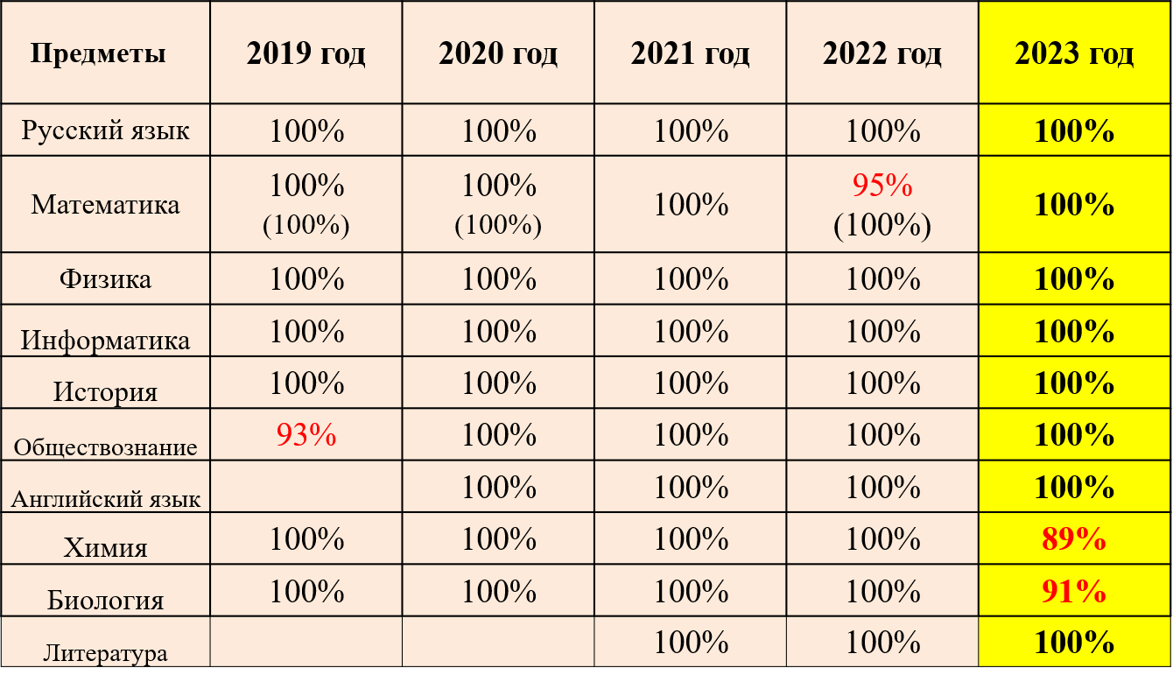
Сравнение среднего балла ЕГЭ с показателями по Ярославлю

Сравнение среднего балла с ЕГЭ - 2021
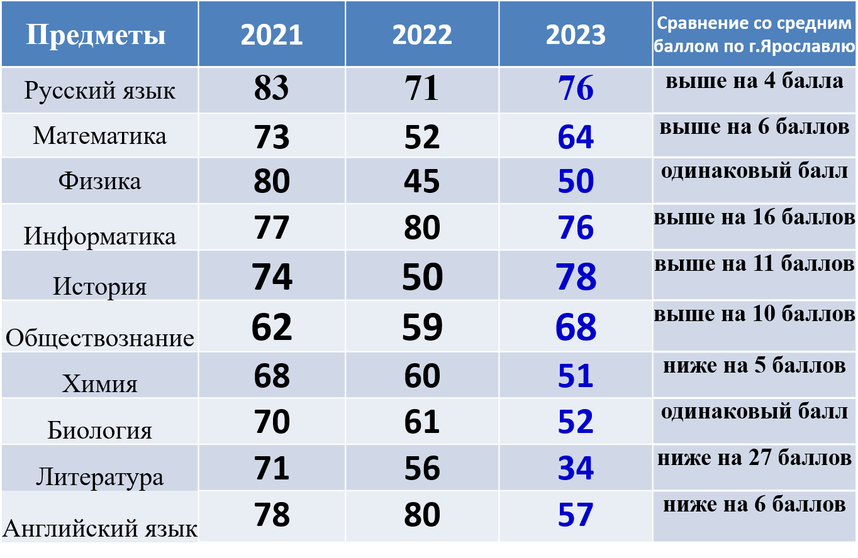
Невысокие результаты государственной итоговой аттестации по литературе, английскому языку, химии говорят о необходимости совершенствования в средней школе №56 системы работы по качественной подготовке выпускников к ЕГЭ по этим предметам.
Лучшие результаты ЕГЭ-2023
Русский язык: 89 - 97 баллов – 8 выпускников, учитель Павлишина С.С. (средний балл по г. Ярославлю - 76).
Математика: 82 - 88 баллов – 3 человека (средний балл по г. Ярославлю - 64).
Обществознание: 83 – 85 баллов – 3 человека (средний балл по г. Ярославлю - 58).
Информатика: 83 – 85 баллов – 4 человека, 1человек – 100 баллов (средний балл по г. Ярославлю - 60).
Дети с ОВЗ.
В школе созданы специальные условия для получения образования обучающимися с ОВЗ. Классы, группы для обучающихся с ОВЗ скомплектованы в зависимости от категории обучающихся, вариантов адаптированных основных образовательных программ и СанПиН.
Разработана программа коррекционной работы, включающая коррекционно-развивающие занятия, которые проводят учитель-логопед и педагог-психолог. Применяются специальные методы, приемы и средства обучения и коррекционно-логопедической работы, в том числе специализированные компьютерные технологии, дидактические пособия, визуальные средства, обеспечивающие реализацию «обходных путей» коррекционного воздействия на речевые процессы, повышающие контроль за устной и письменной речью. В образовательном процессе ведется отбор и комбинирование методов и приемов обучения с целью смены видов деятельности обучающихся, изменения доминантного анализатора, включения в работу большинства сохранных анализаторов; использование ориентировочной основы действий (опорных сигналов, алгоритмов, образцов выполнения задания).
Количество детей с ОВЗ, обучающихся по АООП
2022-2023 учебный год |  |  | 2023-2024 учебный год
Классы | НОО | ООО | Классы | НОО | ООО
3-1 | 8 чел. |  | 2-1 | 7 чел.
4-1 | 4 чел. |  | 3-1 | 5 чел.
9Д |  | 4 чел. | 4-1 | 10 чел.
 |  |  | 5-1 |  | 4 чел.

В 2023-2024 учебном году успешно сдали ГВЭ по математике и русскому языку обучающиеся 9Д класса.
Дети с ОВЗ занимаются в объединениях дополнительного образования школы, активно участвуют в школьных мероприятиях.
АНАЛИЗ РЕЗУЛЬТАТОВ
выполнения диагностических работ по функциональной грамотности
обучающихся 5 и 8 классов в 2022-2023 учебном году

С 1 сентября 2022 до окончания 2023 учебного года в МОУ «Средняя школа №56» результаты формирования функциональной грамотности обучающихся 5 и 8-х классов изучались при помощи диагностических работ на платформе РЭШ по направлениям:
1.Глобальные компетенции
2.Математическая грамотность
3.Читательская грамотность
4.Естественно-научная грамотность
Результаты исследования функциональной грамотности (1-3 четверть)
Средний процент учащихся, достигших базового уровня по 4 направлениям функциональной грамотности, составил 87%, что можно считать хорошим результатом.
8 классы. Средний показатель результатов по формированию глобальных компетенций - 89,8 % от максимального балла, что говорит о достаточном уровне сформированности данной компетенции у обучающихся.
Уровни сформированности функциональной грамотности
по направлению «Глобальные компетенции» у обучающихся 8 классов (1 четверть)
Недостаточный | Низкий/Средний | Повышенный
5,7 % | 89,8 | 4,5%

Задания в области глобальных компетенций, с которыми обучающиеся 8-х классов справились наиболее успешно:
1. объяснять сложные ситуации на основе анализа информации;
2. оценивать действия;
3. выявлять мнения по указанному критерию;
4. приводить аргументацию на основе анализа ситуации.
Задания по ГК, с которыми обучающиеся 8-х классов справились на среднем уровне:
1. оценивать информацию;
2. объяснять сложные ситуации с опорой на источник информации;
3. узнать обобщенные аналогичные мнения по проблеме.
Задание по направлению «Глобальные компетенции», вызвавшие у обучающихся затруднение:
1. объяснить сложные ситуации с опорой на источник информации.
Задания, с которыми учащиеся 8-х классов не справились отсутствуют.
Результаты исследования показали, что обучающиеся в некоторой степени владеют компетенциями, которые относятся к глобальным. В среднем каждый ученик из предложенных заданий выполнил чуть меньше половины (40%). Все когнитивные умения, заложенные в концептуальную рамку ГК и проверенные в работе, имеют основу для дальнейшего развития.
5 класс. Средний показатель сформированности читательской грамотности - 37, 9%
Уровни сформированности функциональной грамотности
по направлению «Читательская грамотность» у обучающихся 5 классов (1 четверть)
Недостаточный | Низкий/Средний | Повышенный
3,2% | 37, 9% | 33,8 %
Задания в части читательской грамотности, с которыми обучающиеся 5-х классов справились наиболее успешно:
1. находить и извлекать одну единицу информации;
2. понимать значение слова или выражения на основе контекста;
4. различать факт и мнение;
3. формулировать на основе полученной из текста информации собственную гипотезу, прогнозировать события, течение процесса, результаты эксперимента на основе информации текста.
Задания в части читательской грамотности, с которыми обучающиеся пятых классов справились на среднем уровне:
1. обнаруживать противоречия, содержащиеся в одном или нескольких текстах;
2. определять место, где содержится искомая информация;
3. понимать фактологическую информацию;
4. оценивать форму текста, целесообразность использованных автором приемов.
5. Устанавливать скрытые связи между событиями или утверждениями.
Задания в части читательской грамотности, вызвавшие у обучающиеся шестых классов трудности:
1. устанавливать взаимосвязи между элементами, частями текста или текстами
2. делать выводы на основе интеграции информации из разных частей текста или разных текстов.
Результаты исследования показали, что особое внимание требуется уделить развитию навыков установления взаимосвязи между текстами/частями текста и формированию умения делать выводы на основе интеграции информации из разных текстов / частей текста. При анализе индивидуальных результатов обучающихся было обнаружено, что текущая оценка знаний совпадает с показателями тестирования.

5 класс. Средний показатель сформированности математической грамотности - 25%
1 четверть
Недостаточный | Низкий/Средний | Повышенный
От 0% | 25% | 33,8%

Задания в части математической грамотности, с которыми обучающиеся 5-х классов справились наиболее успешно:
- сравнивать проценты одной величины;
- Использовать информацию, представленную в тексте, для проверки истинности утверждения.

Задания, с которыми обучающиеся шестых классов справились на среднем уровне:
- применять способ перебора вариантов решения и сравнивать результат;
- применять первичное понимание смысла слова «доказательство» и работать с натуральными числами;
- решать расчетную задачу, интерпретировать ответ.

Задания по МГ, вызвавшие у обучающихся пятых классов трудности:
- Работать с информацией, предоставленной в разной форме.

Задания, с которыми учащиеся шестых классов не справились:
- ориентироваться в пространстве и на плоскости, находить площадь прямоугольника, переводить единицы измерения;
- Составлять последовательность величин по указанному правилу.
Результаты исследования показали, что способность функционально использовать математические знания и умения у пятиклассников находится на низком уровне.
По итогам исследования поставлены цели:
- развивать способность учащихся понимать математику;
- высказывать хорошо обоснованные суждения относительно роли математики.
5 классы. 3 четверть
Недостаточный | Низкий/Средний | Повышенный
От 24% | От 51 % | От 24%

8 классы. 3 четверть
Недостаточный | Низкий | Средний | Повышенный | Высокий
0% | 7,3% | 73,5 % | 12% | 8,8 %

8 класс.
Средний показатель сформированности естественнонаучной грамотности - 52,3 %
1 четверть
Недостаточный | Низкий/Средний | Повышенный
0% | 52,3 % | 47, 7 %
3 четверть
Недостаточный | Низкий/Средний | Повышенный
От 24% | От 51 % | От 24%
Задания по естественнонаучной грамотности, с которыми обучающиеся 8-х классов справились на среднем уровне:
- анализировать, интерпретировать данные и делать соответствующие выводы;
- применять соответствующие естественнонаучные знания для объяснения явлений;
3. распознавать, использовать и создавать объяснительные модели и представления.

Задания, вызвавшие у обучающихся пятых классов трудности:
- предполагать или оценивать способ научного исследования данного вопроса;
- выдвигать объяснительные гипотезы и предлагать способы их проверки.
При анализе индивидуальных результатов обучающихся было обнаружено, что текущая оценка знаний совпадает с показателями тестирования.
Результаты проведенного тестирования показали, что пристальное внимание необходимо уделить формированию следующих умений:
- предполагать или оценивать способ научного исследования данного вопроса;
- выдвигать объяснительные гипотезы и предлагать способы их проверки.
Необходимо на уроках по обобщению и закреплению изученного материала, во внеклассной работе и внеурочной деятельности использовать задания, направленные на формирование естественнонаучной грамотности.
Выводы:
- формирование функциональной грамотности школьника – это задача, которую не может решить отдельно взятый учитель, чтобы достичь положительных результатов в данном направлении, должна работать вся школьная команда учителей.
- применение учителем в учебном процессе нетипичных заданий, в которых предлагается рассмотреть некоторые проблемы из реальной жизни, как правило, требуют применения знаний в незнакомой ситуации, поиска новых решений или способов действий, то есть требует творческой активности.

Данные о достижениях участников и призеров предметных олимпиад,
конкурсов, предметных соревнований и викторин
Участие обучающихся начальных классов
в международных и Российских играх-конкурсах в 2022 году
№п  /п | Название конкурса | Количество участников | Направление | Победители и призеры
1 | «Кенгуру-выпускникам» | 137 | тестирование | 3 победителя  36 призеров
2 | «Пегас» (литературное чтение») | 103 | интеллектуальный конкурс | 7 победителя  18 призеров
3 | Полиатлон-мониторинг «Политоринг» | 306 | тестирование
4 | «Кенгуру для всех» (математика) | 132 | интеллектуальный конкурс | 3 победителя  3 призера
5 | «КиТ» (информатика) | 78 | интеллектуальный конкурс | 3 победителя  4 призера
6 | «Человек и природа»  («Дальний Восток») | 85 | интеллектуальный конкурс | 10 человека  1 место в школе
7 | «Русский медвежонок. Языкознание для всех» | 111 | интеллектуальный конкурс | 4 победителя  33 призера
8 | «Человек и природа»  «На воде и под водой»  (естествознание, 1 класс) | 117 | интеллектуальный конкурс | победителя  17 призера
Школьный этап Всероссийской олимпиады младших школьников, 4 классы
(осень, 2023)
Математика (платформа «Сириус» 63 участника) - 3 победителя, 26 призеров.
Русский язык (29 участников) – 1 победитель, 5 призеров.
Окружающий мир - 1 победитель, 3 призера.
Английский язык - 1 победитель, 3 призера.
Муниципальный этап ежегодной олимпиады младших школьников
Математика – 3 человека Русский язык и литературное чтение - 3 человека
Окружающий мир – 3 человека Английский язык – 3 человека
Призеры – 2 человека

Воспитательная и внеурочная деятельность
Анализ внеурочной деятельности за 2023 год
Внеурочная деятельность обучающихся организуется в целях создания воспитывающей среды муниципального образовательного учреждения средней общеобразовательной школы № 56, обеспечивающей активизацию социальных, интеллектуальных интересов обучающихся в свободное время, развитие здоровой, творчески растущей личности, со сформированной гражданской ответственностью и правовым самосознанием, подготовленной к жизнедеятельности в новых условиях, способной на социально значимую практическую деятельность, реализацию добровольческих инициатив.
Под внеурочной деятельностью следует понимать образовательную деятельность, направленную на достижение планируемых результатов освоения основных образовательных программ (предметных, метапредметных и личностных), осуществляемую в формах, отличных от урочной.
Внеурочная деятельность является неотъемлемой и обязательной частью основной общеобразовательной программы средней школы №56.
Целью внеурочной деятельности является достижение планируемых результатов освоения основной образовательной программы (личностных, метапредметных и предметных).
Основные задачи организации внеурочной деятельности при получении основного общего образования:
- выявить интересы, склонности, способности, возможности обучающихся к различным видам деятельности;
- создать условия для индивидуального развития ребенка в избранной сфере внеурочной деятельности;
- расширить опыт творческой деятельности, творческих способностей;
- создать условия для реализации приобретенных знаний, умений и навыков;
- создать условия для получения опыта неформального общения, взаимодействия, сотрудничества;
- способствовать формированию нравственных, духовных, эстетических ценностей;
- способствовать успешной адаптации к новым условиям обучения на ступени основного общего образования
- содействовать в формировании и развитии универсальных учебных действий.
- Для достижения целей и задач внеурочной деятельности используется все многообразие доступных объектов отечественной культуры, в том числе наследие отечественного кинематографа.
Внеурочная деятельность предназначена для педагогически целесообразной занятости обучающихся в их свободное (внеурочное) время и организуется на принципах природосообразности, гуманизма, демократии, творческого развития личности, свободного выбора каждым ребенком вида и объема деятельности, дифференциации образования с учетом реальных возможностей каждого обучающегося. Внеурочной деятельностью в 2023 году охвачены 100% детей.
Программа внеурочной деятельности как компонент образовательной программы школы может корректироваться, дополняться в соответствии с планируемыми и достигнутыми образовательными результатами учащихся. Учебный план внеурочной деятельности формируется кураторами модулей ежегодно и утверждается директором школы.
Организация внеурочной деятельности соответствует требованиям ФГОС уровней общего образования. Структура рабочих программ внеурочной деятельности соответствует требованиям стандартов к структуре рабочих программ внеурочной деятельности.
Формы организации внеурочной деятельности включают: кружки, секции, клубы по интересам.
Внеурочная деятельность осуществляется в формах, отличных от урочной. Формы внеурочной деятельности предусматривают активность и самостоятельность обучающихся, сочетают индивидуальную и групповую работу; обеспечивают гибкий режим занятий (продолжительность, последовательность), переменный состав обучающихся, проектную и исследовательскую деятельность, экскурсии (в музеи, парки, на предприятия и другие), деловые игры и другое.
Внеурочная деятельность в средней школе №56 организуется через следующие формы:
- обсуждения,
- дискуссии,
- мозговые штурмы,
- опыты,
- эксперименты,
- конкурсы,
- коммуникативные, деловые, интеллектуальные игры
- экскурсии,
- соревнования,
- концерты,
- подвижные игры,
- творческие акции,
- трудовые дела,
- профессиональные пробы
При реализации внеурочной деятельности допускается формирование учебных групп из обучающихся разных классов в пределах одного уровня образования.

Внеурочная деятельность ведется по следующим направлениям:
- внеурочную деятельность по формированию функциональной грамотности (читательской, математической, естественнонаучной, финансовой) обучающихся;
- внеурочную деятельность по учебным предметам образовательной программы (учебные курсы, учебные модули по выбору обучающихся, родителей (законных представителей) несовершеннолетних обучающихся, в том числе предусматривающие углубленное изучение учебных предметов, с целью удовлетворения различных интересов обучающихся, потребностей в физическом развитии и совершенствовании, а также учитывающие этнокультурные интересы, особые образовательные потребности обучающихся с ограниченными возможностями здоровья);
- внеурочную деятельность по развитию личности, ее способностей, удовлетворения образовательных потребностей и интересов, самореализации обучающихся, в том числе одаренных, через организацию социальных практик (в том числе волонтёрство), включая общественно полезную деятельность, профессиональные пробы, развитие глобальных компетенций, формирование предпринимательских навыков, практическую подготовку;
- внеурочную деятельность по организации деятельности ученических сообществ (подростковых коллективов), в том числе ученических классов, разновозрастных объединений по интересам, клубов; детских, подростковых и юношеских общественных объединений, организаций и других;
- внеурочную деятельность, направленную на организационное обеспечение учебной деятельности;
- внеурочную деятельность, направленную на организацию педагогической поддержки обучающихся;
- внеурочную деятельность, направленную на обеспечение благополучия обучающихся в пространстве общеобразовательной организации (безопасности жизни и здоровья обучающихся, безопасных межличностных отношений в учебных группах, профилактики неуспеваемости, профилактики различных рисков, возникающих в процессе взаимодействия обучающегося с окружающей средой, социальной защиты обучающихся).
Режим функционирования внеурочной деятельности
При организации внеурочной деятельности реализуется модель плана с преобладанием учебно-познавательной деятельности, когда наибольшее внимание уделяется внеурочной деятельности по учебным предметам и организационному обеспечению учебной деятельности.
Расписание занятий внеурочной деятельности составляется с учетом наиболее благоприятного режима труда и отдыха учащихся. При работе с детьми осуществляется дифференцированный подход с учетом возраста детей и этапов их подготовки, чередованием различных видов деятельности (мыслительной, двигательной). Расписание занятий включает в себя следующие нормативы:
- недельную (максимальную) нагрузку на обучающихся;
- недельное количество часов на реализацию программ по каждому направлению развития личности;
- Количество групп по направлениям.
Содержание плана внеурочной деятельности
План внеурочной деятельности составляется на учебный год и может корректироваться в течение года в связи с происходящими в работе школы изменениями: организационными, кадровыми, финансовыми и т.д.
Время, отведённое на внеурочную деятельность, не учитывается при определении максимально допустимой недельной нагрузки учащихся.
Внеурочная деятельность, отраженная в сетке часов учебного плана, организована с учетом:
- запросов родителей (законных представителей);
- специфики образовательной деятельности школы;
- кадровых возможностей для обеспечения внеурочной деятельности.
Инвариантная (обязательная) часть плана внеурочной деятельности представлена циклом информационно-просветительских занятий патриотической, нравственной и экологической направленности «Разговоры о важном» (5-11 классы), занятиями внеурочной деятельности по развитию личности обучающихся в рамках реализации профминимума «Россия – мои горизонты» (6 – 11 классы) и курсами внеурочной деятельности по формированию функциональной грамотности обучающихся (8, 9 классы).
На внеурочное занятие «Разговоры о важном» отводится один час в неделю.
Внеурочные занятия «Разговоры о важном» направлены на формирование соответствующей внутренней позиции личности обучающегося, необходимой ему для конструктивного и ответственного поведения в обществе.
Основной формат внеурочных занятий «Разговоры о важном» – разговор и (или) беседа с обучающимися. Основные темы занятий связаны с важнейшими аспектами жизни человека в современной России: знанием родной истории и пониманием сложностей современного мира, техническим прогрессом и сохранением природы, ориентацией в мировой художественной культуре и повседневной культуре поведения, доброжелательным отношением к окружающим и ответственным отношением к собственным поступкам.
Единая модель профессиональной ориентации школьников.
В рамках реализации Федерального проекта «Успех каждого ребенка» национального проекта «Образование» и в соответствии с Методическими рекомендациями и Порядком реализации профориентационного минимума в 2023/24 учебном году в 1 полугодии 2023/24 учебного года в МОУ «Средняя школа № 56» введен профориентационный минимум для обучающихся 6–11-х классов.
В 2023/24 учебном году школа реализует профориентационный минимум на базовом уровне. в полном объеме. План мероприятий включает все необходимые мероприятия, предусмотренные для базового уровня.
Для реализации программы базового уровня в МОУ «Средняя школа № 56» для участия обучающихся 6–11-х классов в профориентационной деятельности созданы следующие организационные и методические условия:
- назначен ответственный по профориентации – заместитель директора по дополнительному образованию Жмыхова И.Б.;
- определены ответственные специалисты по организации профориентационной работы – классные руководители 6–11-х классов, педагог-психолог Гусева Е.В.;
- специалисты по организации профориентационной работы прошли инструктаж по организации и проведению профориентационной работы объемом 6 академических часов;
- сформированы учебные группы для участия в профориентационных мероприятиях из числа обучающихся 6–11-х классов;
- разработан план профориентационной работы с учетом возрастных и индивидуальных особенностей обучающихся.

В первом полугодии 2023/24 учебного года
в 8-ых классах введен курс внеурочной деятельности «Профориентация. Психологические аспекты»;
педагоги включали в содержание уроков элементы значимости учебного предмета для профессиональной деятельности;
родители обучающихся привлекались к участию в профориентационных мероприятиях (участие в единых родительских собраниях различных уровней), в 8-9 классах проведены классные часы «Профессии наших родителей»);
организовывались экскурсии (в том числе виртуальные) на предприятия города Ярославля, Ярославской области, Российской Федерации;
внеурочными занятиями по профориентации «Россия – мои горизонты» охвачены 100% учащихся с 6-11 классы
На занятия, направленные на удовлетворение профориентационных интересов и потребностей, обучающихся отводится один академический час в неделю (34 часа в учебный год).
Содержание курса «Россия – мои горизонты» учитывает системную модель содействия самоопределению обучающихся общеобразовательных организаций, основанную на сочетании мотивационно-активизирующего, информационно-обучающего, практико-ориентированного и диагностико-консультативного подходов к формированию готовности к профессиональному самоопределению.
Основное содержание занятий: популяризация культуры труда, связь выбора профессии с персональным счастьем и развитием экономики страны; знакомство с отраслями экономики, в том числе региональными, национальными и этнокультурными особенностями народов Российской Федерации, профессиональными навыками и качествами; формирование представлений о развитии и достижениях страны; знакомство с миром профессий; знакомство с системой высшего и среднего профессионального образования в стране; создание условий для развития универсальных учебных действий (общения, работы в команде и т.п.); создание условий для познания обучающимся самого себя, своих мотивов, устремлений, склонностей как условий для формирования уверенности в себе, способности адекватно оценивать свои силы и возможности.
Для реализации профориентационного минимума привлечен ГУ ЯО ЦП и ПП «Ресурс».
Курс внеурочной деятельности по формированию функциональной грамотности «Функциональная грамотность» направлен на развитие читательской, математической, естественнонаучной, финансовой грамотности обучающихся. Реализуется в 8-х, 9-х классах 1 раз в неделю.
Вариативная часть плана внеурочной в 5-9 классах:
- внеурочную деятельность по учебным предметам образовательной программы: «100% химия», «Умный компьютер», «Физика в задачах», «Мир географии», «Мир под микроскопом», «Я - гражданин», «Занимательный французский»;
- внеурочную деятельность по развитию личности обучающихся: «Подвижные игры»;
- внеурочную деятельность по организации деятельности ученических сообществ: «Волонтер», «Я лидер»;
- внеурочную деятельность, направленную на организационное обеспечение учебной деятельности: «Мой проект»;
- внеурочную деятельность, направленную на организацию педагогической поддержки обучающихся: «Тренировка для ума», «Развитие речи»;
- внеурочную деятельность, направленную на обеспечение благополучия обучающихся в пространстве общеобразовательной организации: «Узнай себя».
Вариативная часть плана внеурочной в 10-11 классах:
- внеурочную деятельность по учебным предметам образовательной программы: «Решение задач повышенного уровня сложности по физике»;
- внеурочную деятельность по развитию личности обучающихся: «Финансовая грамотность».
Список программ по внеурочной деятельности, разработанных и реализующихся в начальных классах в январе-мае 2023 года:
- Комплексная программа «Дом. Дари добро. Истории хранимые следы» (социальное и духовно-нравственное направления)
- Риторика. Практика применения речевых умений (общеинтеллектуальное направление)
- Информатика. Логика и алгоритмы (общеинтеллектуальное направление)
- Коррекционные занятия (общеинтеллектуальное направление)
- Хочу всё знать (общеинтеллектуальное направление)
- Занимательная математика (общеинтеллектуальное направление)
- Литературное краеведение (общекультурное направление)
- Историческое краеведение (общекультурное направление)
- Азбука здоровья (спортивно-оздоровительное направление)
- Ритмика (спортивно-оздоровительное направление)
- Чтение с увлечением (общеинтеллектуальное направление)
- Я люблю французский язык (коррекционный класс) (общеинтеллектуальное направление)
- РОСТ (общеинтеллектуальное направление)
- Чтение с увлечением (общеинтеллектуальное направление)
- Умники и умницы (общеинтеллектуальное направление)
Инвариантные курсы: «Дом. Дари добро. Истории хранимые следы», «Ритмика» (2-4 классы). Остальные курсы внеурочной деятельности выбирают законные представители обучающихся.

Мониторинг эффективности реализации плана внеурочной деятельности
Основные результаты реализации плана внеурочной деятельности обучающихся оцениваются в рамках мониторинговых процедур, предусматривающих сформированность познавательного, коммуникативного, нравственного, эстетического потенциала личности:
● Листы наблюдений
● Контрольные вопросы
● Анкеты
● Тесты
● Защита проектов
● Результативность участия в конкурсах различной направленности и
уровней
● Активность участия во внеклассных мероприятиях
Инструменты для мониторинга эффективности реализации программы внеурочной деятельности прописываются в рабочей программе каждого курса внеурочной деятельности.
Контроль посещаемости
Текущий контроль посещения обучающимися занятий внеурочной деятельности осуществляется педагогическими работниками (классные руководители, учителя – предметники, педагог – психолог, педагог – организатор, логопед), ведущими данные занятия. Для этого оформляется электронный журнал внеурочной деятельности, в него вносятся списки учащихся, фамилия, имя, отчество педагогического работника, даты и темы занятий в соответствии с расписанием и содержанием рабочих программ курсов внеурочной деятельности.
Обеспечение внеурочной деятельности средней школы № 56
Кадровое обеспечение
Для реализации плана внеурочной деятельности в средней школе № 56 созданы необходимые кадровые, методические, материально-технические, финансовые условия. Кадровое обеспечение: в реализации программы участвуют: учителя-предметники школы, педагог-психолог; педагог-организатор, логопед, классные руководители.
Программно-методическое обеспечение плана внеурочной деятельности
Программы по внеурочной деятельности соответствуют нормативно-правовым требованиям, в том числе утвержденным СанПиН. Выбор форм внеурочной деятельности опирается на достижение результата определенного уровня. При разработке программы выстраивается логика перехода от результатов одного уровня к результатам другого. Программа курсов внеурочной деятельности утверждается директором школы.
Методическое обеспечение внеурочной деятельности (согласно ФОП ООО):
• методические пособия,
• электронно – образовательные ресурсы.

Фиксация результатов осуществляется по - разному: среди повторяющихся вариантов журнал, таблицы, лист достижений, реже упоминается фотоотчет.
Диагностика результатов ВД ведется во всех классах: балльно-рейтинговые отчеты по всем курсам внеурочной деятельности (мониторинг), отчеты в папке классного руководителя. Для дополнительной диагностики результатов используются анкетирование, конкурсы, выставки.
Внеурочная деятельность на уровне основного и среднего образования организована на основе рабочей программы воспитания и календарного учебного плана и обеспечивает учет индивидуальных особенностей и потребностей обучающихся.
Внеурочная деятельность является неотъемлемой частью образовательного процесса в школе и позволяет реализовать требования федерального государственного образовательного стандарта (ФГОС) начального, общего и среднего образования в полной мере. Особенностями данного компонента образовательного процесса являются предоставление обучающимся возможности широкого спектра занятий, направленных на их развитие. В 2023 году внеурочной деятельность в основной и средней школе охвачены 100% обучающихся
План внеурочной деятельности обучающихся 5 «Б», 5 «В», 5 «Г», 5 «Д», 5 «Е» классов
на 2023-2024 учебный год
Направления деятельности | Форма занятий | Наименование курса | Кол-во часов в год |  |  |  |  | Всего | Кол-во часов в неделю
 |  |  | 5б | 5в | 5г | 5д | 5е |  | 5б | 5в | 5г | 5д | 5е
информационно-просветительские занятия патриотической, нравственной и экологической направленности | классный час | «Разговоры о важном» | 34 | 34 | 34 | 34 | 34 | 170 | 1 | 1 | 1 | 1 | 1
организация деятельности ученических сообществ | клуб | «Я лидер» | 34 |  |  |  |  | 34 | 1
обеспечение благополучия обучающихся в пространстве общеобразовательной организации | клуб | «Узнай себя» | 34 |  |  |  |  | 34 | 1
Итого: |  |  |  |  |  |  |  | 238
Итого на обучающегося: |  |  |  |  |  |  |  |  | 3

В 2023 году рабочая программа воспитания реализовывалась в рамках модулей: «Школьный урок», «Курсы внеурочной деятельности», «Работа с родителями», «Самоуправление» (для ООО и СОО), «Профориентация» (для ООО и СОО); «Ключевые общешкольные дела», «Школьные медиа», «Детские общественные объединения». Виды и формы деятельности, представленные в рабочей программе воспитания, конкретизированы в календарных планах воспитательной работы НОО, ООО и СОО.
Целью воспитательной работы в «Средней школе № 56» является личностное развитие школьников.
Направления воспитательной работы | Формы занятий
Отношение обучающихся к России как к Родине (Отечеству) (включает подготовку к патриотическому служению) | Мероприятия по изучению госсимволов.  Уроки мужества (День защитника Отечества, День солидарности в борьбе с терроризмом).  Акции к Дню толерантности, к Дню народного единства. «Бессмертный полк», «Георгиевская ленточка», Бессмертный полк».  Последний звонок (дистанционно).  Классные часы, посвящённые памятным датам России, беседы, дебаты, обсуждения (воссоединение Крыма с Россией, День борьбы с терроризмом, День снятия блокады Ленинграда).
Отношение обучающихся с окружающими людьми (включает подготовку к общению со сверстниками, старшими и младшими) | Акция-поздравление Деда Мороза и Снегурочки.  Концертная программа «Новый год идёт по свету» (дистанционно).  Викторины, интеллектуальные конкурсы (в День российской науки, в День родного языка).  Информационная акция «Сообщи, где торгуют смертью» (Международный день борьбы с наркоманией и наркобизнесом).  «День добрых пожеланий» (дистанционно)
Отношение обучающихся к семье и родителям (включает подготовку личности к семейной жизни) | Акция «Дети - детям».  Просмотр тематических спектаклей.  Презентации «Профессия моей семьи».
Отношение обучающихся к закону, государству и к гражданскому обществу (включает подготовку личности к общественной жизни) | Акции «Безопасность дорожного движения».  Стенгазета «Скажи наркотикам «НЕТ»!»
Отношение обучающихся к себе, своему здоровью, к познанию себя, самоопределению и самосовершенствованию (включает подготовку к непрерывному образованию в рамках осуществления жизненных планов) | Общешкольный конкурс-концерт талантов «Минута славы» (видеофильмы).  Акция «Спорт вместо сигарет!»  Всероссийская олимпиада школьников.  Участие в конкурсах, фестивалях юношеского творчества.  Участие в форумах.
Отношение обучающихся к окружающему миру, к живой природе, художественной культуре (включает формирование у обучающихся научного мировоззрения) | День борьбы со СПИДом.  Экологические акции («Батарейки, сдавайтесь», «Добрые крышечки», «Сдай макулатуру – спаси дерево»)  Благотворительные акции («Помощь приюту для бездомных животных», «Коробка храбрости», декада «Даёшь добро»).  Всероссийская олимпиада школьников.  Участие в форумах.
Трудовое и социально-экономическое отношение (включает подготовку личности к трудовой деятельности) | Уроки профориентации.  Профессиональные пробы.  Виртуальные экскурсии в музеи, на выставки.  Презентации «Профессия моей семьи».  Консультации.  Участие в форумах

Особенностью воспитательной работы 2023 года стало введение уроков «Разговоры о важном». Это образовательный и воспитательный проект, который призван простыми словами рассказать о таких человеческих ценностях, как дружба, уважение, историческая память, милосердие, справедливость. Этому проекты уделяется огромное значение, так как он способствует внесению единого содержания в воспитательный процесс, в соответствие со «Стратегией развития воспитания в Российской Федерации на период до 2025 года»
С 1 сентября 2022/2023 года в планах внеурочной деятельности уровней образования выделено направление – еженедельные информационно-просветительские занятия патриотической, нравственной и экологической направленности «Разговоры о важном». Внеурочные занятия «Разговоры о важном» были включены в планы внеурочной деятельности всех уровней образования в объеме 34 часов, а основе примерной программы курса «Разговоры о важном», одобренной решением ФУМО (протокол от 15.09.2022 № 6/22), разработаны рабочие программы внеурочных занятий «Разговоры о важном». Внеурочные занятия «Разговоры о важном» внесены в расписание и проводятся по понедельникам первым уроком еженедельно с сентября 2022 года. Ответственными за организацию и проведение внеурочных занятий «Разговоры о важном» являются классные руководители.
Во втором полугодии 2022/23 учебного года и в первом полугодии 2023/2024 учебного года проведено 34 занятия в каждом классе. Внеурочные занятия «Разговоры о важном» в 1–11-х классах:
- фактически проведены в соответствии с расписанием;
- темы занятий соответствуют тематическим планам Минпросвещения;
- формы проведения занятий соответствуют рекомендованным.
Вывод. Планы внеурочной деятельности НОО, ООО и СОО выполнены в полном объеме.
Итоги реализации программы «Разговоры о важном»
- еженедельные линейки с соблюдением церемониала выноса или поднятия флага, где исполняется гимн;
- заранее все материалы для урока выкладываются на внутреннем сервере школы;
- осуществляется контроль заместителем директора за проведением классных часов;
- проводится тестирование;
- осуществляется обратная связь через ресурс «Разговоры о важном. Сервис для классных руководителей»;
- использование линейки для поощрения и награждения лучших учащихся, тех, кто проявил себя в различных направлениях: спортивном, творческом и т.д.

Мероприятия по изучению госсимволов
В соответствие с письмом Минпросвещения от 15.04.2022 № СК-295/061 и рекомендацией проведения еженедельных церемоний поднятия и спуска флага России (Стандарт Минпросвещения от 06.06.2022 № б/н) обучающиеся школы изучают государственные символы РФ. Во всех классах, с 1-го по 11-й, организовано знакомство с историей возникновения государственных символов (обучающиеся 1–4-х классов – в рамках предмета «Окружающий мир», 5–11-х классов – «Обществознание»). Работа проводилась учителями начальных классов и учителями истории и обществознания.
Классные руководители 1–11-х классов знакомили обучающихся с историей возникновения и празднования Дня Государственного герба России (30 ноября) и Дня принятия ФКЗ о Государственных символах России (25 декабря). В рамках курса внеурочной деятельности «Разговоры о важном» происходит знакомство обучающихся с государственными праздниками РФ и государственными символами РФ.
Еженедельно, по понедельникам, осуществляется церемония поднятия Государственного флага РФ и исполнение гимна России. На общешкольной линейке озвучиваются ключевые дела недели и важные государственные события.
При изучении государственных символов Российской Федерации учитывается преемственность содержания начального, основного и среднего общего образования. Достижение соответствующих личностных результатов обучающихся основывается на единстве учебной и воспитательной деятельности по основным направлениям воспитательной деятельности, в том числе в части гражданского и патриотического воспитания.
Представители школьного сообщества систематически участвуют в конкурсах, соревнованиях, олимпиадах, мероприятиях различного уровня по самым разнообразным видам деятельности, занимая как призовые места, так и являясь победителями.
Патриотическое воспитание и развитие «Движения первых».
В 2023 году проводилась воспитательная работа в соответствии с рабочей программой воспитания. В ноябре 2023 года утвержден Советник по воспитанию и развитию «Движения первых», который обеспечивает работу первичного отделения РДДМ, вовлекает школьников в проекты и программы движения, реализует программу социальной активности учеников начальных классов «Орлята России», в школе создан Центр детских инициатив.
В 2023 году в школе создана первичная ячейка РДДМ «Движение первых» (приказ №01-14/550/1 от 30.11.2023). В состав ячейки вошли 40 обучающихся 6-8-х классов. Ответственным за работу первичного школьного отделения РДДМ назначен советник директора по воспитанию Толобова Ю.В.
Деятельность первичного отделения осуществляется в рамках вариативного модуля рабочей программы воспитания «Детские общественные объединения». Конкретные воспитательные события, дела и мероприятия отделения конкретизированы в календарном плане воспитательной работы.
В 2023 году члены первичной ячейки включились во Всероссийские проекты РДДМ «На связи с природой». В рамках проекта «На связи с природой» создан экологический отряд, проведены 2 благотворительные акции «Накормим птиц», «Помоги брошенному животному» (сбор корма для приютов животных).
Организованы мероприятия по военно-патриотическому воспитанию.
Работа по гражданско-патриотическому воспитанию обучающихся МОУ «СОШ № 56» организуется в рамках реализации рабочей программы воспитания. Деятельность носит системный характер и направлена на формирование:
- гражданского правосознания;
- патриотизма и духовно-нравственных ценностей;
- экологической культуры как залога сохранения человечества и окружающего мира;
- активной гражданской позиции через участие в школьном самоуправлении.
В 2023 году в школе проведено 6 общешкольных мероприятия, 9 единых классных часов, 4 акции гражданско-патриотической направленности.
09.02.2023 года установлена мемориальная доска выпускнику средней школы №56 Пасхину Матвею Евгеньевичу, погибшему при выполнении воинского долга на территории Украины, награждённому орденом «Мужества» (посмертно). Обучающиеся приняли участие во всероссийских акциях и просветительских проектах:
- в военно-спортивной игре «Зарница» (2 место в Дзержинском районе);
- неоднократно участвовали в благотворительных акциях по сбору продуктов и одежды для СВО.
Вывод.
Планы внеурочной деятельности НОО, ООО и СОО выполнены в полном объеме.
Эффективность воспитательной работы школы в 2023 году оценивалась по результатам анкетирования обучающихся и их родителей, анкетирования педагогов, а также по результатам оценки личностных результатов школьников. На основании этих данных можно сделать вывод об удовлетворительном уровне организации воспитательной работы школы в 2023 году.
Деятельность педагогического коллектива по воспитанию осуществляется в соответствии с поставленными целью и задачами на удовлетворительном уровне. Все запланированные мероприятия реализованы в полном объеме.
Структурное подразделение школы Центр дополнительного образования
Основная цель дополнительного образования – создание условий для развития способностей и талантов детей, их успешной социализации в современных социально – экономических условиях.
С 2019 года Центр дополнительного образования работает над реализацией Федерального проекта «Успех каждого ребёнка». Задача проекта - расширить для каждого ребёнка к 2024 году образовательное пространство и обеспечить равный доступ детей к качественным и востребованным программам дополнительного образования. Федеральный проект предполагал охват дополнительным образованием не менее 80% учащихся.
В рамках реализации проекта в ЦДО были решены следующие задачи:
- обеспечение баланса между образовательными потребностями детей и возможностями системы дополнительного образования школы;
- разработка программ;
- обеспечение сетевого взаимодействия.
В различных кружках, секциях, объединениях по дополнительным общеобразовательным программам занимались 1292 ученика (95%) учащихся школы: для учащихся были открыты 35 групп, где занималось 567 учащихся. В школьных кружках дополнительным образованием было охвачено ещё 725 ученика.
Дополнительное образование представлено в четырёх направлениях, где работали 38 педагогов
- 8 групп художественной направленности («Вокальный ансамбль», «Вокальная группа», «Играем в театр», «Сценическое движение», «Танцуют все», «Рисунок и живопись»)
- 18 группы спортивной направленности («Футбол», «Мини-футбол» «Стрельба», «Волейбол», «Шахматы», «Гандбол», «Восточные единоборства», «Пионербол», «Лечебная физкультура», «Общая физическая подготовка»)
- 47 групп гуманитарной направленности («Эрудит», «Безопасная дорога», «Школьный пресс-центр», «Юный журналист» «Шаги в науку», «Профориентация», «Время классных», «Играем вместе», «Финансовая грамотность», «Движение первых», «Волонтёрское движение»)
- 2 группы технической направленности «Программирование», «ТРИ – D моделирование)

Результативность участие школьников, занимающихся в объединениях дополнительного образования, в значимых мероприятиях.
№ п/п | Форма, тема мероприятия | Уровень | Дата, место | ФИО педагога | Подтверждение показателя | Кол-во  участников
1. | Открытое первенство по лыжному туризму среди обучающихся образовательных учреждений г. Ярославля  «Туризм» | Городской | 13.01.23 Станция туризма «Абрис» | Мозалевская Т.Р. | Грамота за 1 место в младшей группе  Грамота за 4 место в средней группе | 12 человек.
2. | Городской турнир первенства АШСК (ассоциации школьных спортивных клубов) по мини-футболу среди команд 2- 4-х классов  «Мини-футбол» | Городской | 02.02.23 | Лебусов А.Л., Мажай А.С. | Диплом участника | 12 человек
3. | Школьный турнир  по настольному теннису | Школьный | 22.02.23 | Толобова Ю.В. |  | 14 человек
4 | Фестиваль школьного спорта. Соревнования по биатлону  «ОФП», «Стрельба» | Городской | 10.03.23 | Лебусов А.Л. | 2 место в общекомандном зачёте  В | 6 человек
5 | XX Городской  ученический театральный фестиваль «Играем в театр» | Городской | 9.03.23 | Любимкова С.Е., | Сертификат участника в номинации «Малая театральная форма», | 9 человек
6 | Фестиваль школьного спорта .  Стрельба из пневматической винтовки  «Стрельба» | Городской | 18.03.23 | Мозалевская Т.Р. | 2 место в общекомандном зачёте | 6 чел
7 | Ярославская футбольная лига 2023 (младшая возрастная категория)  «Футбол» | Городской | 27.03.23 | Мажай А.С. | Серебряный призёр  2 место
8 | Турнир по мини-футболу среди школьных спортивных клубов г. Ярославля по 1-м классам  «Мини-футбол» | Городской | 7.04.23 | Лебусов А.Л.  Мажай А.С. | Диплом за 1 место
9 | Научная конференция школьников «Открытие»  «Шаги в науку» | Областной | Аперель 2023 | Полканова Е.В.  Жмыхова И.Б. | Диплом III Степени, | Альберт Лозко
10 | Международный исторический диктант на тему событий ВОВ – «Диктант Победы» в 2023  «Шаги в науку» | М/д | 30.04.23 | Полканова Е.В. | Дипломы участников | 9 человек
11 | Соревнования по стрельбе из пневматической винтовки среди ШСК  «Стрельба» | Городской | 11.05.23 | Мозалевская Т.Р. | 1 место – Корчагин Артём  3 место – Фёдоров Иван  3 место – Воронов Евгений  1 место - Мозалевская Т.Р.  2 место - Общекомандный зачёт
12 | Городской этап всероссийского турнира по футболу «Кожаный мяч» среди девушек  «Футбол», «ОФП» | Муниципальный этап | 23.05.23 | Лебусов А.Л.  Мажай А.С. | 2 место
13 | Турнир по волейболу «Закрытие сезона 2022-2023»  «Волейбол» | Школьный | 21.05.23 | Фадеенко Н.В. | 20 человек
14 | Спартакиада школьников «Большие школьные олимпийские игры» - МИНИ-ФУТБОЛ | Городской | 19.05.23 | Лебусов А.Л.  Мажай А.С. | 2 место
15 | Мини-футбол  (полуфинал) | Муниципальный этап | 8 декабря | Лебусов А.Л.  Мажай А.С. | Диплом за активное участие
16 | Всероссийский проект «Урок цифры»  (Искусственный интеллект)  «Программирование» | Всероссийский | 23.09 | Корчевцева Л.И. | Участие | 20
17 | Всероссийский проект «Урок цифры» (Мессенджеры)  «Программирование» | Всероссийский | 21 октября | Корчевцева Л.И | Участие | 22
18 | Всероссийский проект «Урок цифры»  (Облачные технологии)  «Программирование» | Всероссийский | 7-9 декабря | Корчевцева Л.И. | Участие | 22
19 | Торжественная Церемония вступления в Движение первых | Городской | 30 ноября | Толобова Ю.В. | Репортаж в городских СМИ | 33 человека
20 | Финал «Мини-футбол в школу» | Муниципальный этап | 21-22 декабря | Мажай А.С.  Лебусов А.Л. | Диплом 2 место среди юношей 2012-2013 | Лучший игрок –  Ярослав Солкин
21 | Финал « Мини-футбол в школу» | Муниципальный этап | 22 декабря | Мажай А.С.  Лебусов А.Л. | Диплом 1 место  юноши 2010-2011 | Лучший игрок –  Владислав Латышев
22 | Финал « Мини-футбол в школу» | Муниципальный этап | 22 декабря | Мажай А.С.  Лебусов А.Л. | Диплом 3 место  юноши 2008-2009 | Лучший игрок –  Никита Начин

В 2023 году средняя школа №56 включилась в проект Минпросвещения «Школьный театр» (протокол Минпросвещения от 27.12.2021 № СК-31/06прС 1 сентября 2023 года организовано объединение дополнительного образования «Театральная студия "З Т"». Разработана программы дополнительного образования «Играем в театр», «Сценическое движение». Руководитель театральной студии – педагог дополнительного образования Любимкова С.Е. Педагог имеет необходимую квалификацию, прошла обучение по дополнительной профессиональной программе повышения квалификации «Театральное мастерство», проводимые ГАУ ДРО ЯО ИРО и сотрудниками театра имени Ф. Волкова. Составлены план и график проведения занятий театральной студии. Созданы условия для организации образовательного процесса: выделены помещение и специальное оборудование – магнитофон с поддержкой mp3, мультимедиапроектор и экран, компьютер с возможностью просмотра CD/DVD и выходом в интернет.
В первом полугодии 2023/24 учебного года в театральной студии занимались 30 обучающихся 5–11-х классов, из них 5 учеников, находящихся в трудной жизненной ситуации, и 1 ученик с ОВЗ.
В рамках организации проектной деятельности школьников (выполнение индивидуального проекта в 9-ых классах) учитель русского языка и литературы Сорокина И.Б. силами учеников 9Б класса подготовила постановку спектакля по одноимённой повести Владимира Карповича Железникова «Чучело. Временный театральный коллектив стал призером XX Городского ученического фестиваля «Играем в театр», 2023 г.

  - Востребованность выпускников школы
Поступление выпускников 2021-2022 учебного года
Поступили в ВУЗ – 42 человек.
Поступили в СПО – 4 человек.
Будут обучаться очно – 46 человек
Будут обучаться заочно – 3 человек.
Будут обучаться на бюджетной основе – 33 человек.
Будут обучаться платно – 9 человек.
Будут обучаться по целевому направлению – 0 человек.
Вузы, где будут обучаться выпускники 2022-2023 учебного года
Ярославский государственный университет им. П.Г. Демидова – 18 человека.
Ярославский государственный технический университет – 8 человека.
МУБИНТ - 2 человека.
Ярославский государственный педагогический университет – 7 человек.
Ярославский государственный медицинский университет – 3 человека.
Сельскохозяйственная академия - 1 человек.
Уральский ГОСЮРГУ – 1 человек.
Медицинский колледж – 4 человека.
СПБУ – 1 человек.
РОСНОУ (М) - 1
Направления обучения выпускников 2022-2023 учебного года
Информатика, физика – 2 человека.
Химия, медицина, фармакология – 4 человека.
Педагогика, дефектология – 3 человека.
Филология, иностранные языки – 2 человека.
Экономика – 7 человек.
Вывод: Данный выбор высших учебных заведений для продолжения образования констатирует тот факт, что школа №56 предлагает востребованные профили обучения, помогающие выпускникам в определении с будущей профессией.
1.5 Качество кадрового обеспечения
Кадровая укомплектованность
Численность
- руководящих работников – 6 чел. (директор -1, заместители директора -3, главный бухгалтер – 1, заведующая библиотекой - 1);
- педагогических работников – 64 (учителя – 56);
В связи с отсутствием достаточного количества педагогических кадров наблюдается высокая учебная нагрузка учителей всех предметов.
Уменьшается процент учителей, имеющих первую квалификационную категорию:
Квалификационная категория | 2021 | 2022 | 2023
Высшая | 20 чел. - 30% | 19 человек / 29% | 19 чел. - 30%
Первая | 30 чел. - 44% | 28 человек / 42% | 21 чел. - 33%
Следует отметить незначительное количество педагогических работников в возрасте до 30 лет (17%) и большой процент в возрасте от 55 лет (52%).
В 2023 году аттестованы:
На соответствие занимаемой должности – 7 чел.
На высшую категорию – 5 чел.
На первую категорию – 1 чел.
Наблюдается незначительное количество педагогов школы, повысивших квалификационную категорию в 2023 году.
Квалификационная категория | 2021 | 2022 | 2023
Высшая | 2 | 0 | 1
Первая | 0 | 0 | 0

Обучались на курсах повышения квалификации в 2023 году:
- Руководящие работники – 4 чел. / 67%
- Педагогические работники – 35 чел. / 55%
- Обучались на курсах «Реализация обновленных ФГОС НОО, ФГОС ООО в работе учителя» - 20 чел. / 31%

В 2023 году осуществлялась подготовка к переходу на обновлённый ФГОС в 5-7 классах. Проведены 4 обучающихся семинара:
№1 Обновленный ФГОС ООО и НОО и функциональная грамотность как отражение современных приоритетов в региональной системе образования.
№2 Проекты новых ФОП и ФРП начального и основного общего образования в соответствии с требованием ФГОС.
№3 Работа с конструктором рабочих программ ФГОС – 2023 на платформе «Единое содержание общего образования» (анализ ФОП и ФРП; требования, предъявляемые ФОП к объему рабочих программ; обязательные структурные элементы программ согласно требованиям ФГОС и ФОП).
№4 «Новые обязанности и права обучающихся в связи с нормативными изменениями в сфере образования (изменения в №273-ФЗ)»
Проводится ежеквартальный анализ результатов мониторинга функциональной грамотности обучающихся 5, 8 классов на платформе РЭШ по следующим направлениям: читательская, математическая, естественно-научная, финансовая грамотность креативное мышление, глобальные компетенции
В результате анализа технической оснащенности выявлен недостаток оборудования для осуществления дистанционного обучения, а именно: отсутствие в учительском комплекте компьютерной техники веб-камер, микрофонов, колонок для проведения онлайн-лекций с использованием сервисов видеосвязи Zoom, Google Meet; блокировка Ростелекомом необходимых для дистанционного обучения сервисов контент-фильтром net-police, социальных сетей; перегруженность многих образовательных платформ. Более 90% педагогов использовали собственную компьютерную технику и домашний Интернет для организации дистанционного обучения.
Целенаправленная организация в школе тьюторского сопровождения учителей по повышению ИКТ-компетенций и использованию цифровых образовательных технологий, самообразование, тиражирование опыта применения дистанционного обучения привели к следующим результатам:
Более 80% педагогов систематически обучают школьников, применяя дистанционные образовательных технологии, электронное обучения с использованием сервисов видеосвязи Zoom, Google Meet; обучающих платформ и сервисов: ЦОК, Якласс, Учи.ру, РЭШ, сайт учителя Захарьиной, Решу ОГЭ, ЕГЭ и др.
Выводы: для повышения ИКТ-компетентности педагогов в 2024 году спланировать в рамках постоянно действующего семинара тиражирование эффективного опыта применения инструментов дистанционного и электронного обучения.
Использование ЭОР и ЦОР
Внедрение Концепции информационной безопасности детей.
В 2023 году Правительство приняло новую Концепцию информационной безопасности детей (распоряжение от 28.04.2023 № 1105-р). Теперь школы должны учить детей и подростков информационной безопасности для профилактики рисков в цифровой среде.
С 1 сентября 2023 года МОУ «средняя школа № 56» внедряет в образовательный процесс Концепцию информационной безопасности детей. С целью внедрения концепции разработан план, куда включены мероприятия, которые помогут преподавать учебные предметы с учетом новой концепции.
В соответствии с планом проведена ревизия рабочих программ учебных предметов. По итогам ревизии скорректировали содержание рабочих программ, чтобы обучить детей навыкам ответственного поведения в цифровой среде. Методическими объединениями предложены темы по информационной безопасности, которые можно включить в рабочие программы учебных предметов «Информатика», «Математика» «ОБЖ», «Технология» в программы внеурочной деятельности. Рабочие программы учебных предметов приведены в соответствие с Концепцией информационной безопасности детей. Разработаны и включены в тематическое планирования уроки информационной безопасности и цифровой грамотности. Предусмотрены мероприятия по изучению уровня информационной безопасности в школе, изучению рисков. В календарный план воспитательной работы ООО в модуле «Профилактика и безопасность» включены поиск и апробация методик мониторинга рисков информационной безопасности, содержащего психолого-педагогическое тестирование на выявление интернет-зависимости и игровой зависимости обучающихся.
В 2023 году была продолжена работа по внедрению цифровой образовательной платформы ФГИС «Моя школа» (АСИОУ). Организованы три обучающих семинара для педагогов. На мероприятиях педагоги изучили функциональные и содержательные возможности платформы.
В 2023 году Минпросвещения обновило федеральный перечень электронных цифровых ресурсов приказом от 04.10.2023 № 738. Помимо электронных учебников в него теперь входят:
- проектные задания от ООО «ГлобалЛаб»;
- учебные онлайн курсы от ООО «ЯКласс»;
- комплекты тренажеров по предметам;
- материалы для подготовки к ВПР;
- домашние задания;
- аудиоучебники;
- материалы для подготовки к ОГЭ и ЕГЭ в виде тренажеров;
- интерактивные пространства для проектной деятельности и т. д.
МОУ «средняя школа № 56» осуществляет реализацию образовательных программ с применением ЭОР. В связи с этим в 2023 году была проведена ревизия рабочих программ на предмет соответствия ЭОР, указанных в тематическом планировании, федеральному перечню электронных образовательных ресурсов, допущенных к использованию при реализации имеющих государственную аккредитацию образовательных программ начального общего, основного общего, среднего общего образования (приказ Минпросвещения от 02.08.2022 № 653). В 2023 году учителя использовали на уроках ЭОР из перечня, утвержденного приказом Минпросвещения от 02.08.2022 № 653.
В ноябре 2023 года рабочие тематические планирования в рабочих программах были актуализированы, в связи с утверждением нового федерального перечня ЭОР (приказ Минпросвещения от 04.10.2023 № 738).
В ходе посещения уроков осуществлялся контроль использования ЭОР.
По итогам контроля установлено:
- Все рабочие программы учебных предметов содержат ЭОР, включенные в федеральный перечень электронных образовательных ресурсов, допущенных к использованию при реализации имеющих государственную аккредитацию образовательных программ начального общего, основного общего, среднего общего образования (приказ Минпросвещения от 04.10.2023 № 738).
- На уроках учителя используют ЭОР, включенные в федеральный перечень электронных образовательных ресурсов, допущенных к использованию при реализации имеющих государственную аккредитацию образовательных программ начального общего, основного общего, среднего общего образования (приказ Минпросвещения от 04.10.2023 № 738).
- Мероприятия по подключению к ФГИС «Моя школа» в муниципальном общеобразовательном учреждении «Средняя школа № 56» выполнены на 100 процентов. По состоянию на 31.12.2023 в МБОУ «Средняя школа № 1» обеспечено подключение к ФГИС «Моя школа»:
- обучающихся – 100 процентов;
- родителей – 100 процентов;
- педагогических работников – 100 процентов.
Инновационная деятельность
Средняя школа №56 - Сетевой ресурсный многопрофильный центр неформального образования «Теория и практика социально-педагогического проектирования образовательный ситуаций».
Участие в реализации муниципального проекта «Развитие модели комплексного сопровождения обучающихся на всех уровнях общего образования в средней школе №56».
Участие педагогических работников школы
в профессиональных конкурсах и фестивалях 2023
Учитель физической культуры Мажай Александр Сергеевич, занявший 3 место в муниципальном этапе Всероссийского конкурса педагогических работников «Воспитать человека» в номинации «Успешный опыт воспитательной деятельности, реализуемый в условиях спортивно-оздоровительных клубов».

1.6. Библиотечно-информационное обеспечение
Основными направлениями деятельности библиотеки являлись:
- Обучение читателей пользованию книгой и другими носителями информации, поиску, отбору и умению оценивать информацию,
- Приобретение навыков самостоятельного поиска, критической оценки полученной информации, сравнения информации, полученной из различных источников: как из традиционных (книги, журналы), так и из нетрадиционных.
Работа с фондом
Основной фонд – 31603;
Фонд учебников –21414
Материалы на электронных носителях - 1328 экз.
Для всех учеников школы и педагогов имеется доступ к электронным учебным ресурсам
В библиотеке имеется - компьютер, МФУ.
Учащиеся могут найти и распечатать материал по интересующим их темам.
Организация фонда библиотеки: библиотека укомплектована научно-популярной, справочной, отраслевой, художественной литературой для детей.
- Фонд учебников
Получено учебников в 2022 г.:
8 классы – 1448 экз.
В 2023-2024 учебном году за счёт образовательного учреждения приобретено 688 экземпляров учебников литературного чтения для 3 класса и 6 учебников истории России для 7 класса. Учебный фонд находится в одном помещении с основным фондом.
Все учебники занесены в каталог фонда учебной литературы и в электронный каталог. Происходит обмен учебниками с библиотеками школ города и области.
1.7. Материально-техническая база
В соответствии с сетевым графиком (дорожной картой) по формированию необходимого материально-технического обеспечения выполнены следующие работы в 2023 году:
оснащены учебными пособиями, мебелью и компьютерной техникой:
- закуплены учебники: 1605 экземпляров на сумму 915010 рублей;
- приобретены в ЦДО столы ученические в кабинет 22; стулья ученические - кабинеты 8, 26, 28; столы для преподавателей в кабинет 22; тумбы, шкафы - кабинеты 22;
- обновление техники:
моноблоки - 12 штук;
МФУ - 11штук;
проектор - 3 штуки;
системный блок – 1 штука;
- замена жалюзи в кабинетах 36, ЦДО – 6, 8, 9, 10;
- антитеррор - установка камер видеонаблюдения, видеодомофон (входная дверь), видеодомофон (калитка), автоматические ворота, дополнительные брелки в основную школу и ЦДО;
- ремонтные работы: ремонт лестницы в столовой, закуплено оборудование: ларь, холодильник, шкаф для хлеба, замена раковины в туалете девочек на 3 этаже, замена ламп во всей школе, установка окон в фойе 1этажа, установка батарей в рекреациях 3 этажа, окраска стен, покрытие пола плиткой, подвесные потолки, электромонтажные работы, перегородки на стены, восстановление асфальтового покрытия в центральной части при входе в школу, ремонт центрального крыльца, 4 ступеней, ремонт в столовой, в каб.16, положен линолеум в каб. 28, установка дверей в кабинеты 3 этажа (17 штук).
2. Статистическая часть
2.1. Показатели деятельности
В форме сводной таблицы представлены данные, полный перечень которых отражен в приложении 2 к приказу Минобрнауки от 10.12.2013 №1324.

Показатели деятельности муниципального общеобразовательного учреждения

Средняя школа № 56 (динамика)
N п/п | Показатели | 2021 | 2022 | 2023
1.1 | Общая численность учащихся | 1261 чел. | 1328 человек | 1362 человека
1.2 | Численность учащихся по образовательной программе начального общего образования | 644 чел. | 697 человек | 702 человека
1.3 | Численность учащихся по образовательной программе основного общего образования | 549 чел. | 556 человек | 611 человек
1.4 | Численность учащихся по образовательной программе среднего общего образования | 68 чел. | 75 человек | 749 человек
1.5 | Численность/удельный вес численности учащихся, успевающих на "4" и "5" по результатам промежуточной аттестации, в общей численности учащихся | 464чел.  39% | 509 человек  40% | 491 человек  37%
1.6 | Средний балл государственной итоговой аттестации выпускников 9 класса по русскому языку | 26 балл/  Средний балл - 4 | 26 балл/  ср.б.4 | 27 балл/ср.б.4
1.7 | Средний балл государственной итоговой аттестации выпускников 9 класса по математике | 14 балл/  Средний балл - 3 | 16 балл/  ср.б.4 | 15 балл/ср.б.4
1.8 | Средний балл единого государственного экзамена выпускников 11 класса по русскому языку | 83 балл | 71 балл | 76 балл
1.9 | Средний балл единого государственного экзамена выпускников 11 класса по математике | Профильный  73 балла | 52 балла | 64 балла
1.10 | Численность/удельный вес численности выпускников 9 класса, получивших неудовлетворительные результаты на государственной итоговой аттестации по русскому языку, в общей численности выпускников 9 класса | 0 чел.  0 % | 0 человек  0% | 0 человек  0%
1.11 | Численность/удельный вес численности выпускников 9 класса, получивших неудовлетворительные результаты на государственной итоговой аттестации по математике, в общей численности выпускников 9 класса | 0 чел.  0 % | 0 человек  0% | 0 человек  0%
1.12 | Численность/удельный вес численности выпускников 11 класса, получивших результаты ниже установленного минимального количества баллов единого государственного экзамена по русскому языку, в общей численности выпускников 11 класса | 0 чел.  0 % | 0 человек  0% | 0 человек  0%
1.13 | Численность/удельный вес численности выпускников 11 класса, получивших результаты ниже установленного минимального количества баллов единого государственного экзамена по математике, в общей численности выпускников 11кл. | 0 чел.  0 % | 0 человек  0% | 0 человек  0%
1.14 | Численность/удельный вес численности выпускников 9 класса, не получивших аттестаты об основном общем образовании, в общей численности выпускников 9 класса | 0 чел.  0 % | 0 человек  0% | 0 человек  0%
1.15 | Численность/удельный вес численности выпускников 11 класса, не получивших аттестаты о среднем общем образовании, в общей численности выпускников 11 класса | 0 чел.  0 % | 0 человек  0% | 0 человек  0%
1.16 | Численность/удельный вес численности выпускников 9 класса, получивших аттестаты об основном общем образовании с отличием, в общей численности выпускников 9 класса | 5 чел.  5,2 % | 2 человека  2% | 0 человек  0%
1.17 | Численность/удельный вес численности выпускников 11 класса, получивших аттестаты о среднем общем образовании с отличием, в общей численности выпускников 11 класса | 7 чел.  23 % | 0 человек  0% | 2 человек  4%
1.18 | Численность/удельный вес численности учащихся, принявших участие в различных олимпиадах, смотрах, конкурсах, в общей численности учащихся | Всего  701 чел.  56% | 448 человек  33% | 672 человек  50%
1.19 | Численность/удельный вес численности учащихся - победителей и призеров олимпиад, смотров, конкурсов, в общей численности учащихся, в том числе: | Всего  395 чел.  31% | 166 человек  13% | 282 человек  21%
1.19.1 | Регионального уровня | 0чел.  0% | 0 человек / 0% | 0 человек / 0%
1.19.2 | Федерального уровня | 0 чел.  0 % | 0 человек / 0% | 0 человек / 0%
1.19.3 | Международного уровня | 0 чел.  0 % | 0 человек / 0% | 0 человек / 0%
1.20 | Численность/удельный вес численности учащихся, получающих образование с углубленным изучением отдельных учебных предметов, в общей численности учащихся | 0 чел.  0 % | 0 человек  0% | 0 человек  0%
1.21 | Численность/удельный вес численности учащихся, получающих образование в рамках профильного обучения, в общей численности учащихся | 68 чел.  5,4% | 67 человек  5,3% | 74 человека  5,5%
1.22 | Численность/удельный вес численности обучающихся с применением дистанционных образовательных технологий, электронного обучения, в общей численности учащихся | 1261 чел.  100 % | 1238 человек  100% | 1362 человек  100%
1.23 | Численность/удельный вес численности учащихся в рамках сетевой формы реализации образовательных программ, в общей численности учащихся | 0 чел.  0 % | 0 человек  0% | 0 человек  0%
1.24 | Общая численность педагогических работников, в том числе: | 68 чел. | 66 человек | 64 человека
1.25 | Численность/удельный вес численности педагогических работников, имеющих высшее образование, в общей численности педагогических работников | 61 чел.  90% | 62 человека  94% | 60 человек  94%
1.26 | Численность/удельный вес численности педагогических работников, имеющих высшее образование педагогической направленности (профиля), в общей численности педагогических работников | 58 чел.  85% | 61человек  92% | 58 человек  91%
1.27 | Численность/удельный вес численности педагогических работников, имеющих среднее профессиональное образование, в общей численности педагогических работников | 7 чел.  10 % | 4 человека  6% | 4 человека  6%
1.28 | Численность/удельный вес численности педагогических работников, имеющих среднее профессиональное образование педагогической направленности (профиля), в общей численности педагогических работников | 7 чел.  10 % | 5 человек  8% | 4 человека  6%
1.29 | Численность/удельный вес численности педагогических работников, которым по результатам аттестации присвоена квалификационная категория, в общей численности педагогических работников, в том числе: | 50чел.  74 % | 47 человек  71% | 43 человека  67%
1.29.1 | Высшая | 20 чел.- 30% | 19 человек / 29% | 21 человек / 33%
1.29.2 | Первая | 30 чел.- 44% | 28 человек / 42% | 22 человека / 34%
1.30 | Численность/удельный вес численности педагогических работников в общей численности педагогических работников, педагогический стаж работы которых составляет:
1.30.1 | До 5 лет | 10 чел.  15% | 10 человек / 15% | 11 человек / 17%
1.30.2 | Свыше 30 лет | 33 чел.  49% | 31 человек / 47% | 33 человека / 52%
1.31 | Численность/удельный вес численности педагогических работников в общей численности педагогических работников в возрасте до 30 лет | 10 чел.  15 % | 9 человек /  14% | 12 человек / 19%
1.32 | Численность/удельный вес численности педагогических работников в общей численности педагогических работников в возрасте от 55 лет | 26 чел.  41 % | 25 человек/  38% | 27 человек / 42%
1.33 | Численность/удельный вес численности педагогических и административно-хозяйственных работников, прошедших за последние 5 лет повышение квалификации/профессиональную переподготовку по профилю педагогической деятельности или иной осуществляемой в образовательной организации деятельности, в общей численности педагогических и административно-хозяйственных работников | 70 чел.  95 % | 61 человек  92% | 64 человека  100%
1.34 | Численность/удельный вес численности педагогических и административно-хозяйственных работников, прошедших повышение квалификации по применению в образовательном процессе федеральных государственных образовательных стандартов, в общей численности педагогических и административно-хозяйственных работников | 56 чел.  76 % | 39 человек  59% | 51 человек  80 %
2. | Инфраструктура
2.1 | Количество компьютеров (470) в расчете на одного учащегося | 0,3 единиц | 0,3 единицы | 0,2 единицы
2.2 | Количество экземпляров учебной и учебно-методической литературы из общего количества единиц хранения библиотечного фонда, состоящих на учете, в расчете на одного учащегося | 22 единиц | 23 единицы | 23 единицы
2.3 | Наличие в образовательной организации системы электронного документооборота | да | да | да
2.4 | Наличие читального зала библиотеки, в том числе: | нет | нет | нет
2.4.1 | С обеспечением возможности работы на стационарных компьютерах или использования переносных компьютеров | нет | нет | нет
2.4.2 | С медиатекой | нет | нет | нет
2.4.3 | Оснащенного средствами сканирования и распознавания текстов | нет | нет | нет
2.4.4 | С выходом в Интернет с компьютеров, расположенных в помещении библиотеки | нет | нет | нет
2.4.5 | С контролируемой распечаткой бумажных материалов | нет | нет | нет
2.5 | Численность/удельный вес численности учащихся, которым обеспечена возможность пользоваться широкополосным Интернетом (не менее 2 Мб/с), в общей численности учащихся | 1261  100% | 1238 человек  100% | 1362 человек  100%
2.6 | Общая площадь помещений (2400 кв. м), в которых осуществляется образовательная деятельность, в расчете на одного учащегося | 2,3 кв. м | 2,3 кв. м | 2,0 кв. м

2.2. Выводы о результатах деятельности
Деятельность средней школы №56 соответствует актуальным нормативным требованиям. В 2023 году по сравнению с предыдущим отчетным периодом можно отметить следующие позитивные и негативные изменения:
- стабильное увеличение численности учащихся в начальной школе, увеличение количества классов;
- высокие результаты ГИА выпускников средней школы №56 по русскому языку, математике, информатике, географии, биологии, физике, обществознанию, истории в сравнении с результатами по городу Ярославлю (2 чел. получили максимально возможные баллы по русскому языку и географии);
- 100% справляемость по всем предметам ГИА. Высокий процент качества ОГЭ по информатике;
- невысокие результаты государственной итоговой аттестации по литературе, английскому языку, химии;
- высокие результаты выполнения Всероссийских проверочных работ в начальной школе – баллы по многим показателям по русскому языку, математике, окружающему миру выше показателей по Ярославской области, в основной школе 100% справляемость по истории в 5,7,8 классах, по географии в 6 классах, по физике в 8 классах, высокое качество: математика в 5 классах, биология в 5, 7 классах, история 5-8 классах, география 6 классах, обществознание 7, 8 классах, физика 8 классах, химия 8 классах;
- средний балл единого государственного экзамена выпускников 11 класса не по всем предметам выше, чем средний балл по г. Ярославлю;
- уменьшение количества педагогов высшей и первой категории;
- уменьшается численность выпускников 9 классов, получивших аттестаты об основном общем образовании с отличием, в общей численности выпускников 9 класса;
- увеличение численности школьников, принявших участие в различных олимпиадах, смотрах, конкурсах, в общей численности учащихся (33% в 2022 г., 50% в 2023 г.)
- увеличилось количество призеров и победителей в различных олимпиадах, смотрах, конкурсах, в общей численности учащихся (13% в 2021 г., 50% в 2023 г.);
- уменьшилась численность учащихся, получивших годовые отметки «4» и «5» (40% учащихся в 2021 - 2022 учебном году, 37% - в 2022 - 2023 учебном году).
Проблемы в работе
- Недостаточное количество педагогических кадров (увеличивается количество обучающихся и учебная нагрузка на учителя, уменьшение количества учителей).
- Увеличение численности педагогических работников в возрасте от 55 лет.
- В связи с ежегодным увеличением обучающихся в школе уменьшается количество компьютеров в расчете на одного учащегося.
- Недостаточный уровень ИКТ-компетентности педагогов и оснащения образовательной организации оборудованием для осуществления дистанционного обучения
- Недостаточный уровень компетентности педагогов по использованию Федеральной государственной информационной системы «МОЯ ШКОЛА» (освоение инструментов для оптимизации учебного процесса в едином пространстве)

